รายงานการปฏิบัติงานของงานป้องกันปราบปราม ประจำเดือน พฤษภาคม 2569
สภ.กันทรลักษ์ จว.ศรีสะเกษ
ลำดับ | การปฏิบัติงาน/โครงการ/กิจกรรม | รายละเอียด | ระยะเวลาการดำเนินการ | หน่วยงานรับผิดชอบ | ภาพกิจกรรม
1 | ตั้งจุดตรวจ จุดสกัด ณ แยกการช่าง ม.6 ต.กระแชง อ.กันทรลักษ์ จ.ศรีสะเกษ  ป้องกันปราบปรามอาชญากรรม | เวลา 09.00 - 12.00 น.  สภ.กันทรลักษ์ ตั้งจุดตรวจ จุดสกัด ณ แยกการช่าง ม.6 ต.กระแชง อ.กันทรลักษ์ จ.ศรีสะเกษ พ.ต.อ.ศรุต จันทร์เกษ ผกก.สภ.กันทรลักษ์  - พ.ต.ต.จำรัส ยอดจิต​ สวป.สภ.กันทรลักษ์ เป็นผู้ควบคุม  - ร.ต.อ.สุชาญ ประดับศรี รอง สวป. สภ.กันทรลักษ์  เป็นหัวหน้าชุดปฏิบัติการ  ก่อนปฏิบัติหน้าที่ หัวหน้าชุดปฏิบัติการได้ประชุม ชี้แจงภารกิจ ข้อกฎหมาย อำนาจหน้าที่ของเจ้าหน้าที่ฯ และให้ตั้งจุดตรวจ ด้วยความ เข้มแข็ง อดทน ปฏิบัติต่อประชาชนด้วยกริยาวาจาที่สุภาพ เรียบร้อย  กำลังปฎิบัติ ประกอบด้วย  - เจ้าหน้าที่ตำรวจ 12 นาย  รวม 12 นาย  ผลการปฎิบัติ  - ตรวจรถยนต์จำนวน 24 คัน  - ตรวจรถจักรยานยนต์จำนวน 2 คัน  - ตรวจปัสาวะจำนวน 3 ราย  -ไม่พบการกระทำความผิดแต่อย่างใด เหตุการณ์ทั่วไปปกติ | 1 พ.ค.69 | งานป้องกันปราบปราม | 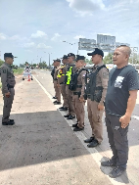  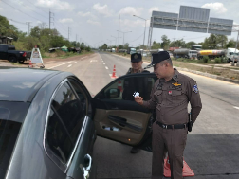  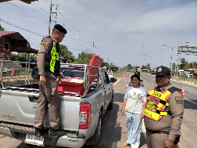

ลำดับ | การปฏิบัติงาน/โครงการ/กิจกรรม | รายละเอียด | ระยะเวลาการดำเนินการ | หน่วยงานรับผิดชอบ | ภาพกิจกรรม
2 | ป้องกันปราบปรามอาชญากรรม | เวลา 14.00น.เป็นต้นไป  ร.ต.อ.สมบัติ อ่างศิลป์ รองสวป.  สภ.กันทรลักษ์(หน.เขต2)พร้อมสายตรวจตำบลจานใหญ่/กระแชง/ตระกาจ ออกว.4นำผู้เสพยาเสพติดส่งรพ.กันทรลักษ์จำนวน3ราย3คนเหตุการณ์ทั่วไปปกติ | 1 พ.ค.69 | งานป้องกันปราบปราม | 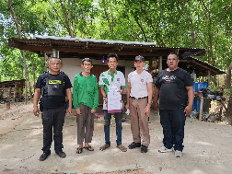  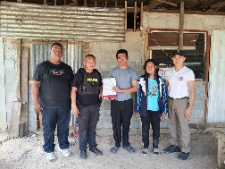

ลำดับ | การปฏิบัติงาน/โครงการ/กิจกรรม | รายละเอียด | ระยะเวลาการดำเนินการ | หน่วยงานรับผิดชอบ | ภาพกิจกรรม
3 | ป้องกันปราบปรามอาชญากรรม | เวลา 07.09 น. ร.ต.อ.ภาณุ อุ่นใจ รอง สว.จร.สภ.กันทรลักษณ์ พร้อมด้วย สายตรวจรถยนต์ สายตรวจรถจักรยานยนต์ ว20 รถ จยย. ไม่ติดแผ่นป้ายทะเบียน ท่อเสียงดัง จำนวน 2 คัน  นำส่งพนักงานสอบสวนเพื่อดำเนินการตามกฎหมายต่อไป | 2 พ.ค.69 | งานป้องกันปราบปราม | 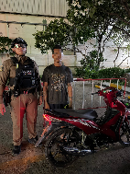  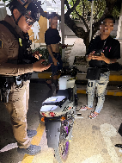

ลำดับ | การปฏิบัติงาน/โครงการ/กิจกรรม | รายละเอียด | ระยะเวลาการดำเนินการ | หน่วยงานรับผิดชอบ | ภาพกิจกรรม
4 | ป้องกันปราบปรามอาชญากรรม | เวลา 12.00 - 15.00 น.  สภ.กันทรลักษ์ ตั้งจุดตรวจ จุดสกัด ณ แยกการช่าง ม.6 ต.กระแชง อ.กันทรลักษ์ จ.ศรีสะเกษ  พ.ต.ท.เจษฎา รัตนา  รอง ผกก.ป.สภ.กันทรลักษ์ สั่งการให้  - พ.ต.ต.จำรัส ยอดจิต สวป.สภ.กันทรลักษ์ เป็นผู้ควบคุม  - ร.ต.อ.เรวัติ จิตติ  รอง สวป. สภ.กันทรลักษ์  เป็นหัวหน้าชุดปฏิบัติการ  ก่อนปฏิบัติหน้าที่ หัวหน้าชุดปฏิบัติการได้ประชุม ชี้แจงภารกิจ ข้อกฎหมาย อำนาจหน้าที่ของเจ้าหน้าที่ฯ และให้ตั้งจุดตรวจ ด้วยความ เข้มแข็ง อดทน ปฏิบัติต่อประชาชนด้วยกริยาวาจาที่สุภาพ เรียบร้อย  กำลังปฎิบัติ ประกอบด้วย  - เจ้าหน้าที่ตำรวจ 12 นาย  รวม 12 นาย  ผลการปฎิบัติ  - ตรวจรถยนต์จำนวน 40 คัน  - ตรวจรถจักรยานยนต์จำนวน 30 คัน  - ตรวจปัสาวะจำนวน - ราย  -ไม่พบการกระทำความผิดแต่อย่างใด  เหตุการณ์ทั่วไปปกติ | 2 พ.ค.69 | งานป้องกันปราบปราม | 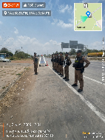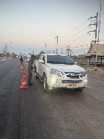  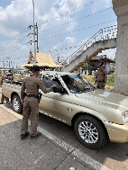
ลำดับ | การปฏิบัติงาน/โครงการ/กิจกรรม | รายละเอียด | ระยะเวลาการดำเนินการ | หน่วยงานรับผิดชอบ | ภาพกิจกรรม
5 | ป้องกันปราบปรามอาชญากรรม | เวลา 21.30 น.  ร.ต.อ.เกรียงศักดิ์ พรหมรินทร์  รอง สวป. สภ.กันทรลักษ์  ปฏิบัติหน้าที่ ร้อยเวร2-0  พร้อมด้วย สายตรวจรถยนต์  สายตรวจรถจักรยานยนต์  ได้ร่วมจับกุมรถจักรยานยนต์ไม่ติดแผ่นป้ายทะเบียน  จำนวน 4 คัน  จึงได้นำส่งพนักงานสอบสวนดำเนินคดีตามกฎหมายต่อไป | 2 พ.ค.69 | งานป้องกันปราบปราม | 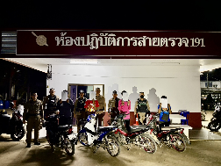  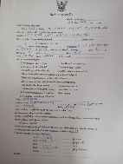

ลำดับ | การปฏิบัติงาน/โครงการ/กิจกรรม | รายละเอียด | ระยะเวลาการดำเนินการ | หน่วยงานรับผิดชอบ | ภาพกิจกรรม
6 | ป้องกันปราบปรามอาชญากรรม | เวลาประมาณ 12.40 น.  รับแจ้งจาก ศูนย์วิทยุ Q63 191 เหตุทะเลาะวิวาทบริเวณ บ้าน ข้างร้านธิดารัตน์มินิมาร์ท ม.14 ต.น้ำอ้อม อ.กันทรลักษ์ สายฟ้า ว.4 ตรวจสอบเหตุดังกล่าว เป็นเรื่องในครอบครัว ลูกสาวทะเลาะกับแม่ เรื่องที่ดิน ว.24 ตกลงกันได้ แจ้งให้แยกย้าย แจ้งปิดเหตุ | 3 พ.ค.69 | งานป้องกันปราบปราม | 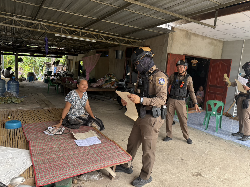  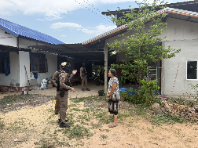

ลำดับ | การปฏิบัติงาน/โครงการ/กิจกรรม | รายละเอียด | ระยะเวลาการดำเนินการ | หน่วยงานรับผิดชอบ | ภาพกิจกรรม
7 | ป้องกันปราบปรามอาชญากรรม | เวลา 19.30 น.  ร.ต.อ.เกรียงศักดิ์ พรหมรินทร์  รอง สวป. สภ.กันทัร ลักษ์  ปฏิบัติหน้าที่ ร้อยเวร2-0 พร้อม  ด.ต.สุริยันต์ บุญแก้ว ผบ.หมู่ป.  สภ.กันทรลักษ์  ส.ต.ท.สิทธิชัย ศรีพันธ์ ผบ.หมู่ป.  สภ.กันทรลักษ์  สายตรวจรถจักรยานยนต์  ได้ร่วมจับกุมรถจักรยานยนต์ไม่ติดแผ่นป้ายทะเบียน  จำนวน1 คัน  จึงได้นำส่งพนักงานสอบสวนดำเนินคดีตามกฎหมายต่อไป | 3 พ.ค.69 | งานป้องกันปราบปราม | 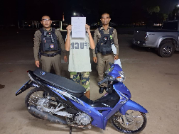  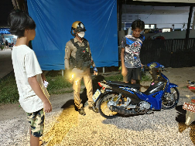

ลำดับ | การปฏิบัติงาน/โครงการ/กิจกรรม | รายละเอียด | ระยะเวลาการดำเนินการ | หน่วยงานรับผิดชอบ | ภาพกิจกรรม
8 | ป้องกันปราบปรามอาชญากรรม | เวลา 08.00-16.00 น.  พ.ต.ท.เจษฎา รัตนา  รอง ผกก. สภ.กันทรลักษ์  ร.ต.อ.เกรียงศักดิ์ พรหมรินทร์ รอง สวป.สภ.กันทรลักษ์ ปฎิบัติหน้าที่ ร้อยเวรป้องกันปราบปราม(ร้อยเวร 2-0) พร้อมด้วย ชุดปฎิบัติการสายตรวจรถยนต์ ว.4 พื้นที่รับผิดชอบ เพื่อป้องกันเหตุต่างๆ ดังนี้  - โรงพยาบาล  - สถานีขนส่ง  - ร้านสะดวกซื้อ  - เขต Safety Zone  - สถาที่ตั้งพระบรมฉายาลักษณ์  - พบปะประชาชนตามโครงการ Stop walk and talk  เหตุการณ์ทั่วไปปกติ | 4 พ.ค.69 | งานป้องกันปราบปราม | 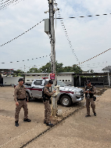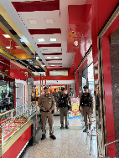  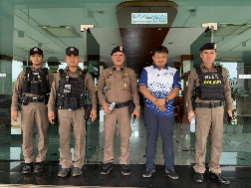

ลำดับ | การปฏิบัติงาน/โครงการ/กิจกรรม | รายละเอียด | ระยะเวลาการดำเนินการ | หน่วยงานรับผิดชอบ | ภาพกิจกรรม
9 | ร่วมกันไกล่เกลี่ยเหตุพี่น้องบ้านติดกันทะเลาะกัน | เวลา 20.00 น.  ร.ต.ท.สมหมาย มูลเซอร์  ร.ต.ต.นพดล จันทรกรณ์  ร.ต.ต.ชัยศรี ยวนพันธ์  รอง สว.(ป.) สภ.กันทรลักษ์  ปฏิบัติหน้าที่สายตรวจตำบล  ภูเงิน ร่วมกับฝ่ายปกครอง  ชุด ชรบ. ว.4 รักษาความสงบเรียบร้อยงานทำบุญอุทิศส่วนกุศล วงดนตรีหมอลำซิ่งสมโภชน์ ที่บ้านหนองตระกาจ  ม.1 ต.ภูเงินฯ เหตุการณ์ปกติ | 4 พ.ค.69 | งานป้องกันปราบปราม | 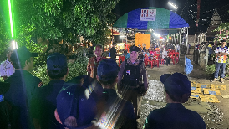  

ลำดับ | การปฏิบัติงาน/โครงการ/กิจกรรม | รายละเอียด | ระยะเวลาการดำเนินการ | หน่วยงานรับผิดชอบ | ภาพกิจกรรม
10 | ตั้งจุดตรวจ จุดสกัด ณ แยกการช่าง ม.6 ต.กระแชง อ.กันทรลักษ์ จ.ศรีสะเกษ | เวลา 18.00 - 21.00น.  สภ.กันทรลักษ์ ตั้งจุดตรวจ จุดสกัด ณ แยกการช่าง ม.6 ต.กระแชง อ.กันทรลักษ์  พ.ต.อ.ศรุต จันทร์เกษ ผกก.สภ.กันทรลักษ์ ,  พ.ต.ท.เจษฎา รัตนา  รอง ผกก.ป.สภ.กันทรลักษ์ สั่งการให้  - พ.ต.ต.จำรัส ยอดจิต​ สวป.สภ.กันทรลักษ์ เป็นผู้ควบคุม  - ร.ต.อ.อุทัย พิลา  รอง สว.(ป.) สภ.กันทรลักษ์  เป็นหัวหน้าชุดปฏิบัติการ  ก่อนปฏิบัติหน้าที่ หัวหน้าชุดปฏิบัติการได้ประชุม ชี้แจงภารกิจ ข้อกฎหมาย อำนาจหน้าที่ของเจ้าหน้าที่ฯ และให้ตั้งจุดตรวจ ด้วยความ เข้มแข็ง อดทน ปฏิบัติต่อประชาชนด้วยกริยาวาจาที่สุภาพ เรียบร้อย  กำลังปฎิบัติ ประกอบด้วย  - เจ้าหน้าที่ตำรวจ 12 นาย  รวม 12 นาย  ผลการปฎิบัติ  - ตรวจรถยนต์จำนวน 20 คัน  - ตรวจรถจักรยานยนต์จำนวน 15 คัน  - ตรวจปัสสาวะจำนวน - ราย  -ไม่พบการกระทำความผิดแต่อย่างใด เหตุการณ์ทั่วไปปกติ | 4 พ.ค.69 | งานป้องกันปราบปราม | 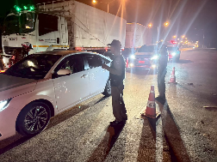  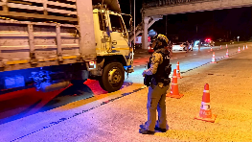  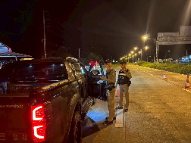

ลำดับ | การปฏิบัติงาน/โครงการ/กิจกรรม | รายละเอียด | ระยะเวลาการดำเนินการ | หน่วยงานรับผิดชอบ | ภาพกิจกรรม
11 | ป้องกันปราบปรามอาชญากรรม | เวลา 09.10น.  ร.ต.อ.เกรียงศักดิ์ พรหมรินทร์  รอง สวป. สภ.กันทัร ลักษ์  ปฏิบัติหน้าที่ ร้อยเวร2-0 พร้อม  ด.ต.สุริยันต์ บุญแก้ว ผบ.หมู่ป.  สภ.กันทรลักษ์  ส.ต.ท.สิทธิชัย ศรีพันธ์ ผบ.หมู่ป.  สภ.กันทรลักษ์  สายตรวจรถจักรยานยนต์  ได้ร่วมจับกุมรถจักรยานยนต์ไม่ติดแผ่นป้ายทะเบียน  จำนวน1 คัน  จึงได้นำส่งพนักงานสอบสวนดำเนินคดีตามกฎหมายต่อไป | 5 พ.ค.69 | งานป้องกันปราบปราม | 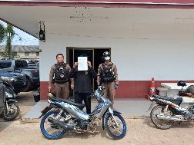  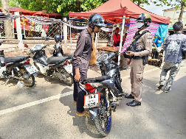

ลำดับ | การปฏิบัติงาน/โครงการ/กิจกรรม | รายละเอียด | ระยะเวลาการดำเนินการ | หน่วยงานรับผิดชอบ | ภาพกิจกรรม
12 | ป้องกันปราบปรามอาชญากรรม | เวลา 13.30 น.สายตรวจ ตำบลหนองหญ้าลาด ว.30 ว.4 เขตพื้นที่รับผิดชอบบ้านโนนม่วงใต้ บ้านซำตะวัน ตรวจเยี่ยม ครอบครัวผู้ป่วยทางจิตเวช เหตุการณ์ทั่วไปปกติ | 5 พ.ค.69 | งานป้องกันปราบปราม | 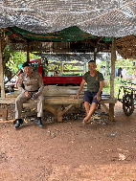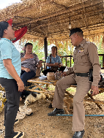  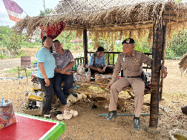

ลำดับ | การปฏิบัติงาน/โครงการ/กิจกรรม | รายละเอียด | ระยะเวลาการดำเนินการ | หน่วยงานรับผิดชอบ | ภาพกิจกรรม
13 | ป้องกันปราบปรามอาชญากรรม | เวลา 14.10 น. ร.ต.อ.เกรียงศักดิ์ พรหมรินทร์ รอง สวป.สภ.กันทรลักษ์ ปฏิบัติหน้าที่ ร้อยเวร 20 สายตรวจรถยนต์ สายตรวจรถจักรยานยนต์ได้จับกุมผู้ต้องหา ดังนี้  1.นายสุขสันติ โต๊ะสาลี อายุ 44 ปี บ้านเลขที่ 92/4 หมู่ 11 ตำบลหนองหญ้าลาด อำเภอกันทรลักษ์ พร้อมด้วยของกลาง/เอกสารและหลักฐานที่เกี่ยวข้อง  1.วัตถุสีแดงลักษณะกลมแบน (เมทแอมเฟตามีนหรือยาบ้า) 4 เม็ด  2. ภาพถ่ายประกอบการจับกุม 1 แผ่น  3.บันทึกการตรวจปัสสาวะตัวอย่างเบื้องต้นของผู้ต้องหา 1 ชุด  4.ใบรับรองผลการตรวจปัสสาวะของโรงพยาบาลกันทรลักษ์ ของผู้ต้องหา 1 ชุด(พบสารเมทแอมเฟตามีน)  โดยต้องหากระทำความผิดฐาน  1.เสพยาเสพติดให้โทษประเภท1 (เมทแอมเฟตามีนหรือยาบ้า) โดยผิดกฎหมาย  2.มียาเสพติดให้โทษประเภท 1(เมทแอมเฟตามีนหรือยาบ้า)ไว้ในครอบครองเพื่อเสพโดยผิดกฎหมาย  วัดสิริวราวาส หมู่ 5 ต. น้ำอ้อม อ.กันทรลักษ์  จากนั้นนำตัวผู้ต้องหาส่ง พงส. สภ.กันทรลักษ์ เพื่อดำเนินการตามกฎหมายต่อไป | 5 พ.ค.69 | งานป้องกันปราบปราม | 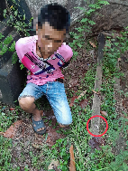  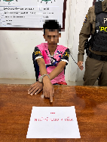  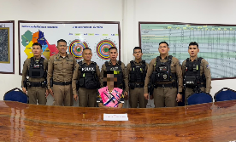

ลำดับ | การปฏิบัติงาน/โครงการ/กิจกรรม | รายละเอียด | ระยะเวลาการดำเนินการ | หน่วยงานรับผิดชอบ | ภาพกิจกรรม
14 | ป้องกันปราบปรามอาชญากรรม | เวลา 01.10 น. ร.ต.อ.เกรียงศักดิ์ พรหมรินทร์ รอง สวป.สภ.กันทรลักษ์ ร้อยเวร 20 ได้จับกุมผู้ต้องหา น.ส.สำลิตร์ เย็นพรุ่ง อายุ 48 ปี บ้านเลขที่ 132 หมู่ 12 ตำบลหนองฮาง อ.บญจลักษ์ พร้อมของกลาง  1.วัตถุสีแดงลักษณะกลมแบน (เมทแอมเฟตามีนหรือยาบ้า) 4 เม็ด  2. ภาพถ่ายประกอบการจับกุม 1 แผ่น  3.บันทึกการตรวจปัสสาวะตัวอย่างเบื้องต้นของผู้ต้องหา 1 ชุด  4.ใบรับรองผลการตรวจปัสสาวะของโรงพยาบาลกันทรลักษ์ 1 ชุด(พบสารเมทแอมเฟตามีน) โดยต้องหากระทำความผิดฐาน  1.เสพยาเสพติดให้โทษประเภท1 (เมทแอมเฟตามีนหรือยาบ้า) โดยผิดกฎหมาย  2.มียาเสพติดให้โทษประเภท 1ไว้ในครอบครองโดยผิดกฎหมาย  3. เป็นผู้ขับขี่รถจักรยานยนต์โดยรู้อยู่แล้วว่าในร่างกายมีสารเสพติดให้โทษประเภท 1 (ยาบ้าหรือเมทแอมเฟตามีน) โดยผิดกฎหมาย  ถนนสาธารณะบริเวณศาลเจ้าจีน ม. 5 ต. น้ำอ้อม อ.กันทรลักษ์  จากนั้นนำตัวผู้ต้องหาส่ง พงส. สภ.กันทรลักษ์ เพื่อดำเนินการตามกฎหมายต่อไป | 6 พ.ค.69 | งานป้องกันปราบปราม | 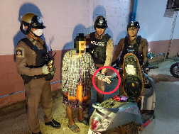  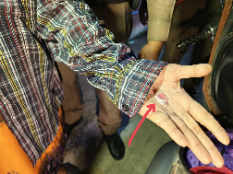  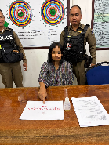

ลำดับ | การปฏิบัติงาน/โครงการ/กิจกรรม | รายละเอียด | ระยะเวลาการดำเนินการ | หน่วยงานรับผิดชอบ | ภาพกิจกรรม
15 | ป้องกันปราบปรามอาชญากรรม | เวลา 10.00 น.  สายตรวจตำบลน้ำอ้อม ว.4 ร่วมกับเจ้าหน้าที่ อบต.น้ำอ้อม ผู้นำชุมชน อสม. ชรบ. ต.น้ำอ้อม ตั้งด่านชุมชนปากหวาน เป็นการรณรงค์ให้ผู้ขับขี่สวมหมวกนิรภัย บริเวณถนนหน้าวัดบ้่นขนาใหม่ ม.7 ต.น้ำอ้อมฯ เหตุการณ์ทั่วไปปกติ | 6 พ.ค.69 | งานป้องกันปราบปราม | 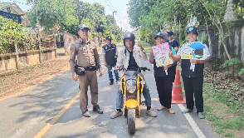  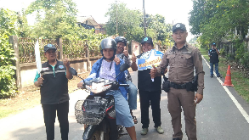  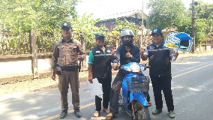

ลำดับ | การปฏิบัติงาน/โครงการ/กิจกรรม | รายละเอียด | ระยะเวลาการดำเนินการ | หน่วยงานรับผิดชอบ | ภาพกิจกรรม
16 | ป้องกันปราบปรามอาชญากรรม | เวลา 01.00 - 03.00น.  สภ.กันทรลักษ์ ตั้งจุดตรวจ จุดสกัด ณ แยกการช่าง ม.6 ต.กระแชง อ.กันทรลักษ์  พ.ต.อ.ศรุต จันทร์เกษ ผกก.สภ.กันทรลักษ์ ,  พ.ต.ท.เจษฎา รัตนา  รอง ผกก.ป.สภ.กันทรลักษ์ สั่งการให้  - พ.ต.ต.จำรัส ยอดจิต​ สวป.สภ.กันทรลักษ์ เป็นผู้ควบคุม  - ร.ต.อ.อุทิศ อยู่ยัง รอง สว.(ป.) สภ.กันทรลักษ์ เป็นหัวหน้าชุดปฏิบัติการ  ก่อนปฏิบัติหน้าที่ หัวหน้าชุดปฏิบัติการได้ประชุม ชี้แจงภารกิจ ข้อกฎหมาย อำนาจหน้าที่ของเจ้าหน้าที่ฯ และให้ตั้งจุดตรวจ ด้วยความ เข้มแข็ง อดทน ปฏิบัติต่อประชาชนด้วยกริยาวาจาที่สุภาพ เรียบร้อย  กำลังปฎิบัติ ประกอบด้วย  - เจ้าหน้าที่ตำรวจ 12 นาย  รวม 12 นาย  ผลการปฎิบัติ  - ตรวจรถยนต์จำนวน 20 คัน  - ตรวจรถจักรยานยนต์จำนวน 10 คัน  - ตรวจปัสสาวะจำนวน 4 ราย  -ไม่พบการกระทำความผิดแต่อย่างใด เหตุการณ์ทั่วไปปกติ | 7 พ.ค.69 | งานป้องกันปราบปราม | 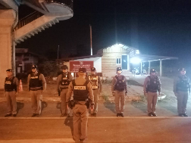  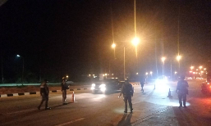  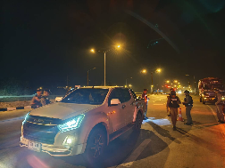

ลำดับ | การปฏิบัติงาน/โครงการ/กิจกรรม | รายละเอียด | ระยะเวลาการดำเนินการ | หน่วยงานรับผิดชอบ | ภาพกิจกรรม
17 | ป้องกันปราบปรามอาชญากรรม | เวลา 00.00-08.00น.  ร.ต.อ.เกรียงศักดิ์ พรหมรินทร์ รอง สวป.สภ.กันทรลักษ์ ปฎิบัติหน้าที่ ร้อยเวรป้องกันปราบปราม(ร้อยเวร 2-0) พร้อมด้วย ชุดปฎิบัติการสายตรวจรถยนต์ ว.4 พื้นที่รับผิดชอบ เพื่อป้องกันเหตุต่างๆ ดังนี้  - โรงพยาบาล  - สถานีขนส่ง  - ร้านสะดวกซื้อ  - เขต Safety Zone  - สถาที่ตั้งพระบรมฉายาลักษณ์  - พบปะประชาชนตามโครงการ Stop walk and talk  เหตุการณ์ทั่วไปปกติ | 7 พ.ค.69 | งานป้องกันปราบปราม | 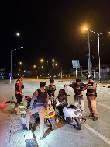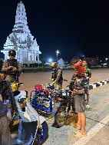  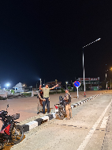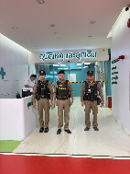

ลำดับ | การปฏิบัติงาน/โครงการ/กิจกรรม | รายละเอียด | ระยะเวลาการดำเนินการ | หน่วยงานรับผิดชอบ | ภาพกิจกรรม
18 | ป้องกันปราบปรามอาชญากรรม | เวลา 14.30 น. พ.ต.ท.เจษฏา รัตนารองผกก.ป สภ.กันทรลักษ์ พ.ต.ต. จำรัส ยอดจิต สวป.สภ.กันทรลักษ์พร้อมด้วยสายตรวจตำบลขนุน+สังเม็กว.4งานบุญบั้งไฟที่บ้านโตนด ชึ่งทางอบต.ขุนนจัดขึ้นตามประเพณีปี2569ระหว่างวันที่ 7-8 พ.ค. 69โดยมี จอ.สมควร สิงห์คำ นายอำเภอกันทรลักษ์มาเป็นประธานเปิด  รายงานเหตุการณ์ปกติ | 7 พ.ค.69 | งานป้องกันปราบปราม | 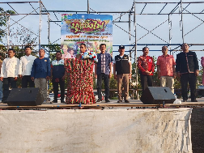  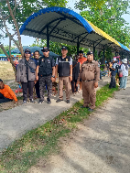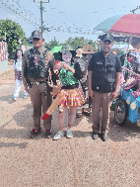

ลำดับ | การปฏิบัติงาน/โครงการ/กิจกรรม | รายละเอียด | ระยะเวลาการดำเนินการ | หน่วยงานรับผิดชอบ | ภาพกิจกรรม
19 | ป้องกันปราบปรามอาชญากรรม | เวลาประมาณ 21.00 น.ภายใต้การอำนวยการของ พ.ต.อ.ศรุต จันทร์เกษ ผกก.สภ.กันทรลักษ์ สั่งการให้ พ.ต.ท.เจษฎา รัตนา รองผกก.ป.สภ.กันทรลักษ์ พ.ต.ต.จำรัส ยอดจิตร สวป.สภ.กันทรลักษ์ ร.ต.อ.เรวัติ จิตติ รอง สวป.สภ.กันทรลักษ์ พร้อมด้วย สายตรวจ ต.เมือง,เวียงเหนือ,น้ำอ้อม ว.20 การพนัน 1 ราย ผู้ต้องหา 7 คน  สถานที่จับกุม  บริเวณถนนสาธารณะกลางหมู่บ้าน บ้านวังชมพู ม.6 ต.เวียงเหนือฯ  ได้นำส่งพนักงานสอบสวนดำเนินคดีตามกฎหมายต่อไป | 7 พ.ค.69 | งานป้องกันปราบปราม | 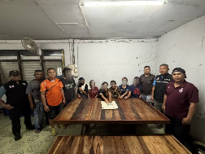  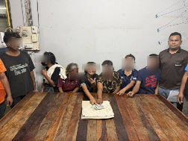

ลำดับ | การปฏิบัติงาน/โครงการ/กิจกรรม | รายละเอียด | ระยะเวลาการดำเนินการ | หน่วยงานรับผิดชอบ | ภาพกิจกรรม
20 | ป้องกันปราบปรามอาชญากรรม | รายงานผลการปฏิบัติสายตรวจผลัดเวลา 00.01-08.00 น.  1.ตรวจยึดรถจักรยานยนต์จำนวน - คัน  2.ว.4 Stop walk and talk  จำนวน - ราย  3.มาตรการตีวงสุรา จำนวน.- ราย  4.ป้องกันเหตุนักเรียนทะเลาะวิวาท จำนวน - ครั้ง  5.ตรวจธนาคาร/ร้านทอง /ร้านสะดวกชื้อ จำนวน 20 ครั้ง  6.ตรวจร้านเกมส์/โต๊ะสนุกเกอร์ จำนวน. - ครั้ง  7. ตรวจจุด 007 จำนวน - ครั้ง | 8 พ.ค.69 | งานป้องกันปราบปราม | 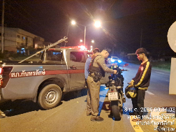  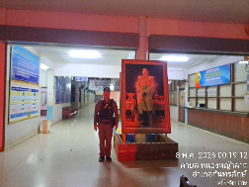

ลำดับ | การปฏิบัติงาน/โครงการ/กิจกรรม | รายละเอียด | ระยะเวลาการดำเนินการ | หน่วยงานรับผิดชอบ | ภาพกิจกรรม
21 | ร่วมประชุมโครงการขับเคลื่อนการจัดการความปลอดภัยทางถนน(ด่านชุมชนปากหวาน) | เวลา 09.00 น. ร ต. ต. อุทิตย์ มณีสังข์สายตรวจตำบลน้ำอ้อมเข้าร่วมประชุมโครงการขับเคลื่อนการจัดการความปลอดภัยทางถนน(ด่านชุมชนปากหวาน)  ณ อบต.น้ำอ้อม | 8 พ.ค.69 | งานป้องกันปราบปราม | 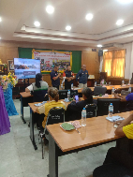  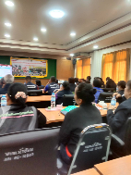

ลำดับ | การปฏิบัติงาน/โครงการ/กิจกรรม | รายละเอียด | ระยะเวลาการดำเนินการ | หน่วยงานรับผิดชอบ | ภาพกิจกรรม
22 | โครงการ “เฝ้า ตรวจ เตือน และเตรียมการรองรับภัยพิบัติ” | เวลา 08.30 -16.30 น.  ชุดปฏิบัติการตำบลยั่งยืน สภ.กันทรลักษ์  ข้าราชการตำรวจชุดชุมชนยั่งยืน สภ.กันทรลักษ์  เจ้าหน้าที่ตำรวจจิตอาสา สภ.กันทรลักษ์  เจ้าหน้าที่ตำรวจ Local Cat  ร่วมกับภาคีเครือข่าย  นายพิน พายุพัด ผู้ใหญ่บ้านหมู่ 6  นายวิชิต สาธร ผู้ใหญ่บ้านแกใต้พัฒนา ม.16  นายไพศาล เมืองคง ผู้ใหญ่บ้านศรีเจริญ ม.10  ประชาชนจิตอาสา หมู่บ้าน ทั้ง 3 หมู่  นางกันตพัชร์ ไชยนา นายกเทศมนตรีตำบลหนองหญ้าลาด เป็นประธานพิธีเปิด  เข้าร่วมอบรมโครงการ “เฝ้า ตรวจ เตือน และเตรียมการรองรับภัยพิบัติ” ประจำปีงบประมาณ พ.ศ.2569  สถานที่ ณ วัดบ้านแก ต.หนองหญ้าลาด อ.กันทรลักษ์ จ.ศรีสะเกษ  มีผู้เข้าร่วม จำนวน 54 คน | 8 พ.ค.69 | งานป้องกันปราบปราม | 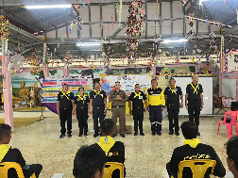  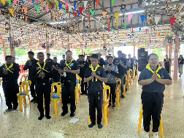  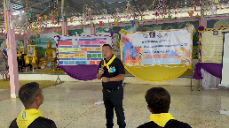

ลำดับ | การปฏิบัติงาน/โครงการ/กิจกรรม | รายละเอียด | ระยะเวลาการดำเนินการ | หน่วยงานรับผิดชอบ | ภาพกิจกรรม
23 | ตั้งจุดตรวจ จุดสกัด ณ แยกการช่าง ม.6 ต.กระแชง อ.กันทรลักษ์ จ.ศรีสะเกษ | เวลา 06.00 น. ถึง 09.00น.  4.สภ.กันทรลักษ์ ตั้งจุดตรวจ จุดสกัด ณ แยกการช่าง ม.6 ต.กระแชง อ.กันทรลักษ์ จ.ศรีสะเกษ  - พ.ต.ต.จำรัส ยอดจิต สวป.สภ.กันทรลักษ์ เป็นผู้ควบคุม  - ร.ต.อ.สมบัติ อ่างศิลป์  รอง สวป. สภ.กันทรลักษ์  เป็นหัวหน้าชุดปฏิบัติการ  - ร.ต.ท.สุวรรณ อุดมพันธ์  รอง สว.(ป.) สภ.กันทรลักษ์  เป็นรองหัวหน้าชุดปฏิบัติการ  ก่อนปฏิบัติหน้าที่ หัวหน้าชุดปฏิบัติการได้ประชุม ชี้แจงภารกิจ ข้อกฎหมาย อำนาจหน้าที่ของเจ้าหน้าที่ฯ และให้ตั้งจุดตรวจ ด้วยความ เข้มแข็ง อดทน ปฏิบัติต่อประชาชนด้วยกริยาวาจาที่สุภาพ เรียบร้อย  กำลังปฎิบัติ ประกอบด้วย  - เจ้าหน้าที่ตำรวจ 12 นาย  รวม 12 นาย  ผลการปฎิบัติ  - ตรวจรถยนต์จำนวน 18 คัน  - ตรวจรถจักรยานยนต์จำนวน 7คัน  - ตรวจปัสาวะจำนวน 3ราย  -ไม่พบการกระทำความผิดแต่อย่างใด | 9 พ.ค.69 | งานป้องกันปราบปราม | 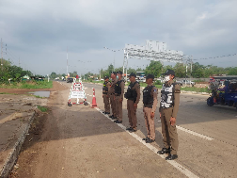  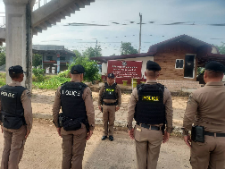  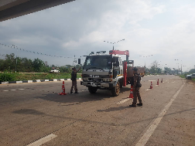

ลำดับ | การปฏิบัติงาน/โครงการ/กิจกรรม | รายละเอียด | ระยะเวลาการดำเนินการ | หน่วยงานรับผิดชอบ | ภาพกิจกรรม
24 | ระงับเหตุอาชญากรรม | เวลา 18.00 น.  รับแจ้งจาก ศูนย์วิทยุ Q63 มีบุคคลวิกลจริต ถือขวดน้ำมันและไฟแช็ก  อยู่ ปตท.น้ำอ้อม ต.น้ำอ้อม อ.กันทรลักษ์ จ.ศรีสะเกษ  สายตรวจรถยนต์ สายฟ้า ตรวจสอบพบ บุคคลวิกลจริต พยายามฆ่าตัวตาย ราดน้ำมันใส่ตัวเอง และจะจุดไฟเผาตัวเอง สายฟ้าสามารถควบคุมตัวไว้ได้ นำส่งโรงพยาบาลกันทรลักษ์ เพื่อทำการรักษาต่อไป | 9 พ.ค.69 | งานป้องกันปราบปราม | 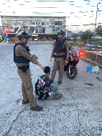  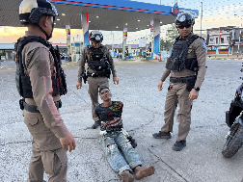  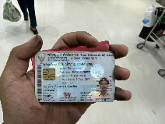

ลำดับ | การปฏิบัติงาน/โครงการ/กิจกรรม | รายละเอียด | ระยะเวลาการดำเนินการ | หน่วยงานรับผิดชอบ | ภาพกิจกรรม
25 | ร่วมกิจกรรมพิธีเปิดโครงการแข่งขันกีฬาต้านยาเสพติด หนองหญ้าลาดเกมส์ | เวลา 08.30 น.  พ.ต.ท.เจษฎา รัตนา  รอง ผกก ป.สภ.กันทรลักษ์ พร้อมด้วยสายตรวจจตำบลหนองหญ้าลาด ร่วมกิจกรรมพิธีเปิดโครงการแข่งขันกีฬาต้านยาเสพติด หนองหญ้าลาดเกมส์ ณ สนามกีฬากลางทต.หนองหญ้าลาด โดยมี นายชิตพล ไตรสรณกุล สส.ศรีสะเกษ เขต 4 เป็นประธานในพิธี นางกันตพัช ไชยนา นายกเทศมนตรีตำบลหนองหญ้าลาด | 10 พ.ค.69 | งานป้องกันปราบปราม | 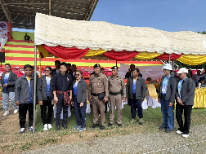  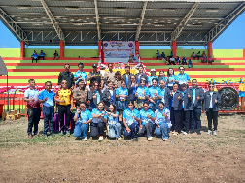  

ลำดับ | การปฏิบัติงาน/โครงการ/กิจกรรม | รายละเอียด | ระยะเวลาการดำเนินการ | หน่วยงานรับผิดชอบ | ภาพกิจกรรม
26 | จับกุมยาเสพติด | เวลา 07.30 น.สายตรวจจานใหญ่-ตระกาจ พร้อมด้วย  1.ร.ต.อ.สมบัติ อ่างศิลป๋  2.ร.ต.ท.บุญร่วม จารุมาศ 3.ด.ต.ประเสริฐ เสนาภักดิ์  4.ด.ต.จิรวัฒน์ เพชรดี  ได้ร่วมกันจับกุม นายทวีสิทธิ์ ราชอินทร์ อายุ 33 ปี เลขที่55/6 ม.4 ต.วัดแค อ.นครชัยศรี จ.นครปฐม  พร้อมด้วยของกลาง  -ยาบ้า 4 เม็ด  สถานที่จับกุม สวนยางพาราบ้านหนองคัน หมู่ที่ 4 ต.จานใหญ่ อ.กันทรลักษ์ จว.ศรีสะเกษ  โดยกล่าวหาว่า  1.มียาเสพติดให้โทษประเภท1(เมทแอมเฟตามีนหรือยาบ้า)ชนิดร้ายแรงไว้ในครอบครองโดยฝ่าฝืนกฎหมาย  2.เสพยาเสพติดให้โทษประเภท1(เมทแอมเฟตามีนหรือยาบ้า)ชนิดร้ายแรงโดยฝ่าฝืนกฎหมาย  3.เป็นผู้ขับขี่รถยนต์เสพยาเสพติดให้โทษประเภท1(เมทแอมเฟตามีนหรือยาบ้า)ชนิดร้ายแรงโดยฝ่าฝืนกฎหมาย  นำตัวส่งพนักงานสอบสวนเพื่อดำเนินคดีตามกฎหมายต่อไป | 10 พ.ค.69 | งานป้องกันปราบปราม | 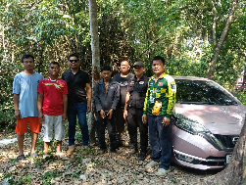  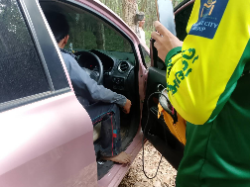  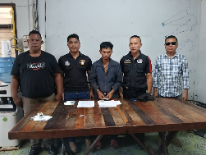

ลำดับ | การปฏิบัติงาน/โครงการ/กิจกรรม | รายละเอียด | ระยะเวลาการดำเนินการ | หน่วยงานรับผิดชอบ | ภาพกิจกรรม
27 | ป้องกันปราบปรามอาชญากรรม | เวลา21.00 น. สายตรวจตำบล เมือง พร้อม อส.ตร.ต.เมือง ออกตรวจในเขตรับผิดชอบ ตามหมู่บ้าน ร้านค้า สถานที่ราชการ ถนนเขาพระวิหาร เหตุการณ์ทั่วไปปกติ | 10 พ.ค.69 | งานป้องกันปราบปราม | 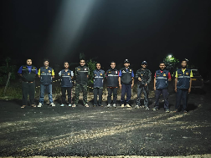
28 | ป้องกันปราบปรามอาชญากรรม | เวลา 00.00-08.00น.  ร.ต.อ.ภาณุ อุ่นใจ รอง สว.จร.สภ.กันทรลักษ์ ปฎิบัติหน้าที่ ร้อยเวรป้องกันปราบปราม(ร้อยเวร 2-0) พร้อมด้วย ชุดปฎิบัติการสายตรวจรถยนต์ ว.4 พื้นที่รับผิดชอบ เพื่อป้องกันเหตุต่างๆ ดังนี้  - โรง. ร้านสะดวกซื้อ  - เขต Safety Zone  - สถาที่ตั้งพระบรมฉายาลักษณ์  - พบปะประชาชนตามโครงการ Stop walk and talk  เหตุการณ์ทั่วไปปกติ | 11 พ.ค.69 | งานป้องกันปราบปราม | 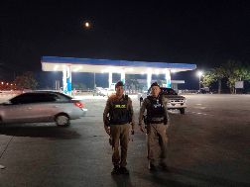  

ลำดับ | การปฏิบัติงาน/โครงการ/กิจกรรม | รายละเอียด | ระยะเวลาการดำเนินการ | หน่วยงานรับผิดชอบ | ภาพกิจกรรม
29 | ป้องกันปราบปรามอาชญากรรม | เวลา 08.00 น. ร.ต.ท.สมหมาย มูลเซอร์  ร.ต.ต.นพดล จันทรกรณ์ ร.ต.ต.ชัยศรี ยวนพันธ์ รอง สว.(ป.)สภ.กันทรลักษ์ปฏิบัติหน้าที่สายตรวจตำบล  ภูเงิน ว.4 อำนวยความสะดวกการจราจรและรักษาความปลอดภัย การแข่งขันกีฬาขององค์การบริหารส่วนตำบลภูเงินครั้งที่ 27 ประจำปี 2569  ที่ โรงเรียนบ้านภูเงิน  (อินทรสุขศรีราษฏ์สามัคคี) เหตุการณ์ทั่วไปปกติ | 11 พ.ค.69 | งานป้องกันปราบปราม | 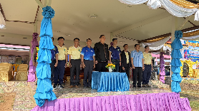  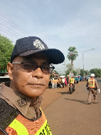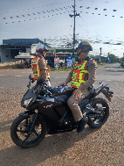

ลำดับ | การปฏิบัติงาน/โครงการ/กิจกรรม | รายละเอียด | ระยะเวลาการดำเนินการ | หน่วยงานรับผิดชอบ | ภาพกิจกรรม
30 | ป้องกันปราบปรามอาชญากรรม | เวลา17.00น.  ร.ต.อ.เกรียงศักดิ์ พรหมรินทร์  รอง สวป. สภ.กันทรลักษ์  ปฏิบัติหน้าที่ ร้อยเวร2-0 พร้อม  ร.ต.ต.นพดล ใสดี  รอง สว.(ป.) สภ.กันทรลักษ์  ส.ต.ต.ศักดิ์พล พรมจันทร์ ผบ.หมู่(ผช.พงส.)  สภ.กันทรลักษ์  สายตรวจรถจักรยานยนต์  ได้ร่วมจับกุมรถจักรยานยนต์ไม่ติดแผ่นป้ายทะเบียน  จำนวน 1 คัน  จึงได้นำส่งพนักงานสอบสวนดำเนินคดีตามกฎหมายต่อไป  จึงเรียนมาเพื่อโปรดทราบ | 11 พ.ค.69 | งานป้องกันปราบปราม | 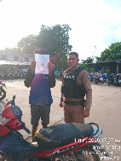  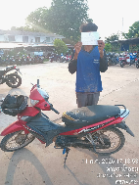

ลำดับ | การปฏิบัติงาน/โครงการ/กิจกรรม | รายละเอียด | ระยะเวลาการดำเนินการ | หน่วยงานรับผิดชอบ | ภาพกิจกรรม
31 | ป้องกันปราบปรามอาชญากรรม | เวลา 03.20 น. สายตรวจตำบลหนองหญ้าลาดร่วมกู้ชีพเมืองกัน02 ว.4ให้การช่วยเหลือรถเสียแบตฯเสื่อมสภาพ ที่ ปตท.บ้านกระบี่ฯ  ดำเนินการเรียบร้อย  จากนั้นได้ออกว.4ในเขตพื้นที่ฯ  เหตุการณ์ทั่วไปปกติ | 12 พ.ค.69 | งานป้องกันปราบปราม | 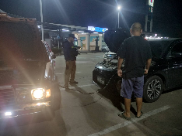  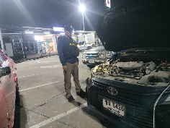  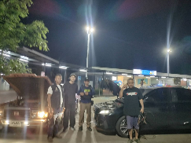

ลำดับ | การปฏิบัติงาน/โครงการ/กิจกรรม | รายละเอียด | ระยะเวลาการดำเนินการ | หน่วยงานรับผิดชอบ | ภาพกิจกรรม
32 | ประชุมขับเคลื่อนงานป้องกันปราบปรามอาชญากรรม | เวลา 10.00 น.  พ.ต.ท.เจษฎา รัตนา รอง ผกก.ป.สภ.กันทรลักษ์ พ.ต.ต.จำรัส ยอดจิต สวป.สภ.กันทรลักษ์ เฝ้าฟังประชุมขับเคลื่อนงานป้องกันปราบปรามอาชญากรรม และ งาน ศปข.ภ.3 ประจำเดือน พฤษภาคม 2569  ผ่านระบบ Zoom Meeting ณ ที่ตั้งหน่วย | 12 พ.ค.69 | งานป้องกันปราบปราม | 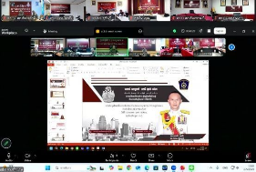  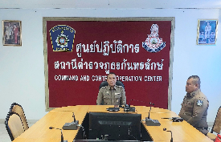

ลำดับ | การปฏิบัติงาน/โครงการ/กิจกรรม | รายละเอียด | ระยะเวลาการดำเนินการ | หน่วยงานรับผิดชอบ | ภาพกิจกรรม
33 | ป้องกันปราบปรามอาชญากรรม | เวลา 12.00 น.  ร.ต.อ.เกรียงศักดิ์ พรหมรินทร์ รอง สวป.สภ.กันทรลักษ์ ปฎิบัติหน้าที่ ร้อยเวรป้องกันปราบปราม(ร้อยเวร 2-0) พร้อมด้วย ชุดปฎิบัติการสายตรวจรถยนต์ สายตรวจจักรยายนต์ ว.20  - บริโภคเครื่องดื่มแอลกอฮอล์ในสวนสาธารณะของทางราชการที่จัดไว้เพื่อการพักผ่อนของประชาชนโดยทั่วไปตามพรบ. ควบคุมเครื่องดื่มแอลกอฮอล์ จำนวน 1 ราย นำส่งร้อยเวร 30 ต่อไป  - สถานที่เกิดเหตุ บริเวรสวนสาธารณะหนองกวางดีด ม.5 ต. น้ำอ้อม อ.กันทรลักษ์ จ.ศรีสะเกษ | 12 พ.ค.69 | งานป้องกันปราบปราม | 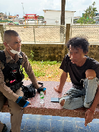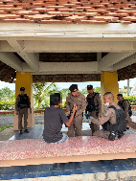  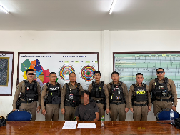

ลำดับ | การปฏิบัติงาน/โครงการ/กิจกรรม | รายละเอียด | ระยะเวลาการดำเนินการ | หน่วยงานรับผิดชอบ | ภาพกิจกรรม
34 | ป้องกันปราบปรามอาชญากรรม | เวลา 10.10น.  พ.ต.ท.เจษฎา รัตนา  รอง ผกก. สภ.กันทรลักษ์  ร.ต.อ.เกรียงศักดิ์ พรหมรินทร์  รอง สวป.สภ.กันทรลักษ์ ปฏิบัติหน้าที่ ร้อยเวร 20 สายตรวจรถยนต์ สายตรวจรถจักรยานยนต์  ได้จับกุมผู้ต้องหา ดังนี้  1.นายปฎิวัติ ดาราชู อายุ 41 ปี เลขประจำตัวประชาชน 1330400030727บ้านเลขที่ 218 หมู่ 5 ตำบลหเมือง อำเภอกันทรลักษ์ จังหวัดศรีสะเกษ  พร้อมด้วยของกลาง/เอกสารและหลักฐานที่เกี่ยวข้อง  1.วัตถุสีแดงลักษณะกลมแบน (เมทแอมเฟตามีนหรือยาบ้า)จำนวน 7 เม็ด  2. ภาพถ่ายประกอบการจับกุมจำนวน 1 แผ่น  3.บันทึกการตรวจปัสสาวะตัวอย่างเบื้องต้นของผู้ต้องหา จำนวน 1 ชุด  4.ใบรับรองผลการตรวจปัสสาวะของโรงพยาบาลกันทรลักษ์ ของผู้ต้องหา จำนวน 1 ชุด(พบสารเมทแอมเฟตามีน)  5.น้ำปัสสาวะของผู้ต้องหา จำนวน 1 ขวด  โดยต้องหากระทำความผิดฐาน  1.เสพยาเสพติดให้โทษประเภท1 (เมทแอมเฟตามีนหรือยาบ้า) โดยผิดกฎหมาย  2.มียาเสพติดให้โทษประเภท 1(เมทแอมเฟตามีนหรือยาบ้า)ไว้ในครอบครองโดยผิดกฎหมาย  3. เป็นผู้ขับขี่รถจักรยานยนต์โดยรู้อยู่แล้วว่าในร่างกายมีสารเสพติดให้โทษประเภท 1 (ยาบ้าหรือเมทแอมเฟตามีน) โดยผิดกฎหมาย  ถนนสาธารณะบริเวณศาลเจ้าจีน ม. 5 ต. น้ำอ้อม อ.กันทรลักษ์ จ.ศรีสะเกษ  จากนั้นนำตัวผู้ต้องหาส่ง พงส. สภ.กันทรลักษ์ เพื่อดำเนินการตามกฎหมายต่อไป | 13 พ.ค.69 | งานป้องกันปราบปราม | 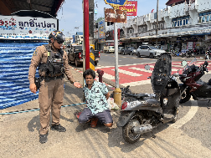  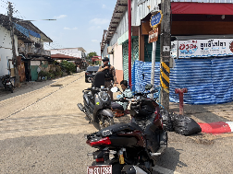  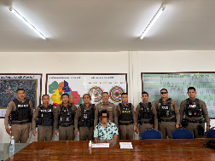  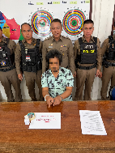

ลำดับ | การปฏิบัติงาน/โครงการ/กิจกรรม | รายละเอียด | ระยะเวลาการดำเนินการ | หน่วยงานรับผิดชอบ | ภาพกิจกรรม
35 | ป้องกันปราบปรามอาชญากรรม | เวลา 23.30 น.  ร.ต.อ.อุทิศ อยู่ยัง รอง สวป.สภ.กันทรลักษ์ ปฏิบัติหน้าที่ร้อยเวรป้องกันปราบปราม พร้อมด้วย สายตรวจรถยนต์, สายตรวจรถจักรยานยนต์ , สอท.3  ได้ร่วมกันจับกุมผู้ต้องหา ดังนี้  1. นายพุฒิเมธ ช่างเรือนกุล อายุ 18 ปี ที่อยู่ 5 ม.4 ต.หนองหญ้าลาด อ.กันทรลักษ์ จ.ศรีสะเกษ  พร้อมด้วยของกลาง  1.อาวุธปืนรีวอลเวอร์ขนาด .38 มม. ยี่ห้อ EKOL Viper3 สีเงิน จำนวน 1 กระบอก  2.โทรศัพท์มือถือ iphone 11  โดยต้องหากระทำความผิดฐาน  1.ครอบครองอาวุธปืนโดยมิได้รับอนุญาตจากนายทะเบียน  สถานที่จับกุม ถนนกลางหมู่บ้านสว่าง ม.14 ต.น้ำอ้อม อ.กันทรลักษ์ จ.ศรีสะเกษ  จากนั้นนำตัวผู้ต้องหาส่ง พงส. สภ.กันทรลักษ์ เพื่อดำเนินการ ตามกฎหมายต่อไป | 13 พ.ค.69 | งานป้องกันปราบปราม | 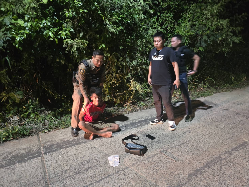  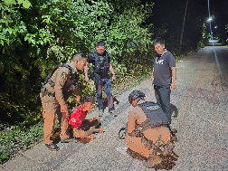  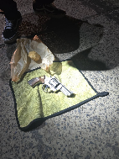

ลำดับ | การปฏิบัติงาน/โครงการ/กิจกรรม | รายละเอียด | ระยะเวลาการดำเนินการ | หน่วยงานรับผิดชอบ | ภาพกิจกรรม
36 | ป้องกันปราบปรามอาชญากรรม | เวลา 14.00 น.  ด.ต.อาทิตย์ พรมจันทร์ ผบ.หมู่(ป.)ฯ  จ.ส.ต.อภิสิทธิ์ โมคทิพย์ ผบ.หมู่(ป.)ฯ  ปฏิบัติหน้าที่สายตรวจจักรยานยนต์ชุด 02 ว.20 รถ จยย ไม่ติดเเผ่นป้ายทะเบียน1คันเพืือป้องกันเหตุแข่งรถในทางและอาชญากรรม เหตุการณ์ทั่วไปปกติ | 14 พ.ค.69 | งานป้องกันปราบปราม | 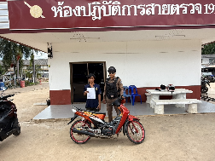  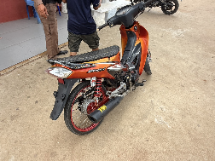

ลำดับ | การปฏิบัติงาน/โครงการ/กิจกรรม | รายละเอียด | ระยะเวลาการดำเนินการ | หน่วยงานรับผิดชอบ | ภาพกิจกรรม
37 | ป้องกันปราบปรามอาชญากรรม | เวลา 21.00 - 24.00 น.  พ.ต.อ.ศรุต จันทร์เกษ ได้ตรวจเยี่ยมจุดตรวจจุดสกัดหน้าตู้ยามการช่าง พบ  พ.ต.ต.จำรัส ยอดจิต สวป.สภ.กันทรลักษ์ ผู้ควบคุม จุดตรวจ จุดสกัดยาเสพติดเพื่อป้องกันยับยั้งลำเลียงยาเสพติดเข้าหรือผ่านพื้นที่จังหวัดศรีสะเกษ และคดีอาญาทุกประเภท  ตั้ง จุดตรวจยาเสพติด บริเวณหน้าตู้ยามการช่าง ถนน 24 ต.กระแชง อ.กันทรลักษ์ จ.ศรีสะเกษ กำลังประกอบด้วย  ร.ต.อ.ภาณุ อุ่นใจ รอง สว.จร.สภ.กันทรลักษ์ ร้อยเวร 20 หัวหน้าชุด  -เจ้าหน้าที่ตำรวจชั้นสัญญาบัตร 3 นาย  - เจ้าหน้าที่ตำรวจชั้นประทวน 8 นาย -ตรวจรถยนต์ 25 คัน  -ตรวจรถจักรยานยนต์ 13 คัน  -ตรวจปัสาวะ - ราย  -ไม่พบการกระทำความผิดแต่ อย่างใด เหตุการณ์ทั่วไปปกติ | 14 พ.ค.69 | งานป้องกันปราบปราม | 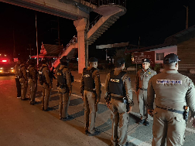  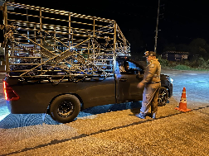  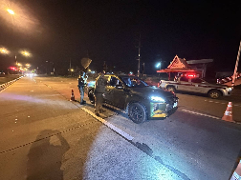

ลำดับ | การปฏิบัติงาน/โครงการ/กิจกรรม | รายละเอียด | ระยะเวลาการดำเนินการ | หน่วยงานรับผิดชอบ | ภาพกิจกรรม
38 | จับกุมยาเสพติด  ป้องกันปราบปรามอาชญากรรม | เวลา 00.54 น.  ร.ต.อ.เกรียงศักดิ์ พรหมรินทร์  รอง สวป.สภ.กันทรลักษ์ ปฏิบัติหน้าที่ ร้อยเวร 20 สายตรวจรถยนต์ สายตรวจรถจักรยานยนต์  ได้จับกุมผู้ต้องหา ดังนี้  1.นายบารอกัตซา ปาทาน อายุ 20 ปี เลขประจำตัวประชาชน 1339900891894 บ้านเลขที่ 54/930 หมู่ 10 ตำบลโพธิ์อำเภอเมือง จังหวัดศรีสะเกษ  พร้อมด้วยของกลาง/เอกสารและหลักฐานที่เกี่ยวข้อง  1.บันทึกการตรวจปัสสาวะตัวอย่างเบื้องต้นของผู้ต้องหา จำนวน 1 ชุด  2.ใบรับรองผลการตรวจปัสสาวะของโรงพยาบาลกันทรลักษ์ ของผู้ต้องหา จำนวน 1 ชุด(พบสารเมทแอมเฟตามีน)  3.น้ำปัสสาวะของผู้ต้องหา จำนวน 1 ขวด  โดยต้องหากระทำความผิดฐาน  1.เสพยาเสพติดให้โทษประเภท1 (เมทแอมเฟตามีนหรือยาบ้า) โดยผิดกฎหมาย  2.เป็นผู้ขับขี่รถจักรยานยนต์โดยรู้อยู่แล้วว่าในร่างกายมีสารเสพติดให้โทษประเภท 1 (ยาบ้าหรือเมทแอมเฟตามีน) โดยผิดกฎหมาย  2.นายดุสิต ดารากรณ์ อายุ 22 ปี เลขประจำตัวประชาชน 1339600053010 เลขที่ 333 ม.14 ต.หนองหญ้าลาด อ.กันทรลักษ์ จ.ศรีสะเกษ  พร้อมด้วยของกลาง/เอกสารและหลักฐานที่เกี่ยวข้อง  1.บันทึกการตรวจปัสสาวะตัวอย่างเบื้องต้นของผู้ต้องหา จำนวน 1 ชุด  2.ใบรับรองผลการตรวจปัสสาวะของโรงพยาบาลกันทรลักษ์ ของผู้ต้องหา จำนวน 1 ชุด(พบสารเมทแอมเฟตามีน)  3.น้ำปัสสาวะของผู้ต้องหา จำนวน 1 ขวด  โดยต้องหากระทำความผิดฐาน  1.เสพยาเสพติดให้โทษประเภท1 (เมทแอมเฟตามีนหรือยาบ้า) โดยผิดกฎหมาย  ถนนสาธารณะบบบหลังไปรษณีย์ไทย ม. 5 ต. น้ำอ้อม อ.กันทรลักษ์ จ.ศรีสะเกษ  จากนั้นนำตัวผู้ต้องหาส่ง พงส. สภ.กันทรลักษ์ เพื่อดำเนินการตามกฎหมายต่อไป | 15 พ.ค.69 | งานป้องกันปราบปราม | 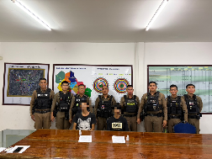  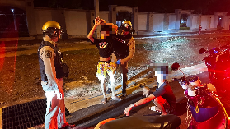  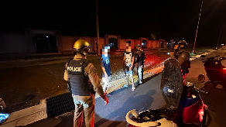

ลำดับ | การปฏิบัติงาน/โครงการ/กิจกรรม | รายละเอียด | ระยะเวลาการดำเนินการ | หน่วยงานรับผิดชอบ | ภาพกิจกรรม
39 | ป้องกันปราบปรามอาชญากรรม | เวลา 11.30 น.  ร้อยเวร20 สายตรวจรถยนต์ สายฟ้า ว.4 เหตุจิตเวช ก่อกวน ว.24 นี้ ร้อยเวร20 สายตรวจรถยนต์นำส่งบ้านเเจ้งปิดเหตุ เหตุการณ์ทั่วไปปกติ | 15 พ.ค.69 | งานป้องกันปราบปราม | 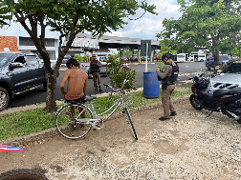  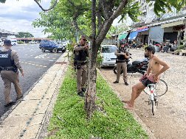

ลำดับ | การปฏิบัติงาน/โครงการ/กิจกรรม | รายละเอียด | ระยะเวลาการดำเนินการ | หน่วยงานรับผิดชอบ | ภาพกิจกรรม
40 | ป้องกันปราบปรามอาชญากรรม | เวลา 14.30น.  สายตรวจตำบลหนองหญ้าลาดว.4 เขตพื้นที่รับผิดชอบและตรวจบุคคลพ้นโทษ บ้านโนนม่วงใต้ บ้านกระบี่หมู่ 5 บ้านกระบี่หมู่ 8 เหตุการณ์ทั่วไปปกติ  เหตุการณ์ปกติ | 15 พ.ค.69 | งานป้องกันปราบปราม | 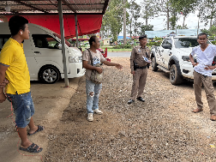  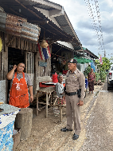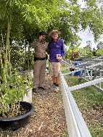

ลำดับ | การปฏิบัติงาน/โครงการ/กิจกรรม | รายละเอียด | ระยะเวลาการดำเนินการ | หน่วยงานรับผิดชอบ | ภาพกิจกรรม
41 | ป้องกันปราบปรามอาชญากรรม | เวลา 13.00-17.00 น.  พร้อมชุดปฏิบัติการตำบลยั่งยืน สภ.กันทรลักษ์  คณะกรรมการหมู่บ้าน คณะกรรมการคุ้ม  นำผู้สมัครใจบำบัด  ดำเนินกิจกรรมตามโครงการตำบลยั่งยืนฯ ดังนี้  กิจกรรม CBTx การบำบัดโดยการมีส่วนร่วมของชุนชม  กิจกรรมตรวจปัสสาวะ ครั้งที่ 11  กิจกรรมพบแพทย์  กิจกรรม การป้องกันโรคติดต่อทางเพศสัมพันธ์  โดยได้รับความร่วมมือจากภาคีเครือข่าย คณะกรรมการหมู่บ้าน คณะกรรมการคุ้ม และชุมชนได้ร่วมใจกันจัดอาหาร เครื่องดื่ม ประกอบเองภายในชุมชน ให้กับผู้เข้าร่วมโครงการฯ และเจ้าหน้าที่ฯ เพื่อเป็นขวัญกำลังใจในการดำเนินกิจกรรมบำบัด | 15 พ.ค.69 | งานป้องกันปราบปราม | 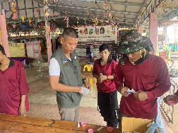  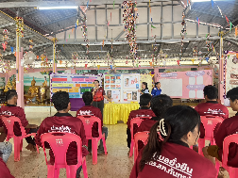

ลำดับ | การปฏิบัติงาน/โครงการ/กิจกรรม | รายละเอียด | ระยะเวลาการดำเนินการ | หน่วยงานรับผิดชอบ | ภาพกิจกรรม
42 | ป้องกันปราบปรามอาชญากรรม | ร้อยเวร 20 สายตรวจรถยนต์ สายฟ้าเขต ว4 เหตุ ทะเลาะวิวาท เป็นผู้ป่วยจิตเวชทะเลาะกับคนในครอบครัว ได้นำตัวส่งรับษาที่โรงพยาบาล แจ้งปิดเหตุ | 16 พ.ค.69 | งานป้องกันปราบปราม | 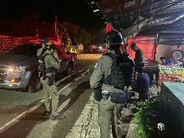  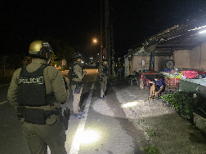

ลำดับ | การปฏิบัติงาน/โครงการ/กิจกรรม | รายละเอียด | ระยะเวลาการดำเนินการ | หน่วยงานรับผิดชอบ | ภาพกิจกรรม
43 | ป้องกันปราบปรามอาชญากรรม | เวลา 16.00-24.00 น.  ร.ต.อ.ทรงศักดิ์ เงาทอง  รอง สวป.สภ.กันทรลักษ์ ปฎิบัติหน้าที่ ร้อยเวรป้องกันปราบปราม(ร้อยเวร 2-0) พร้อมด้วย  ชุดปฎิบัติการสายตรวจรถยนต์  ว.4 พื้นที่รับผิดชอบ เพื่อป้องกันเหตุต่างๆ ดังนี้  - สถานีขนส่ง  - ร้านทอง  - ร้านสะดวกซื้อ  - เขต Safety Zone  - สถาที่ตั้งพระบรมฉายาลักษณ์  - พบปะประชาชนตามโครงการ Stop walk and talk  เหตุการณ์ทั่วไปปกติ | 16 พ.ค.69 | งานป้องกันปราบปราม | 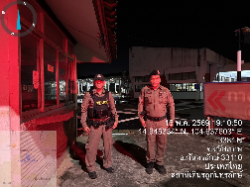  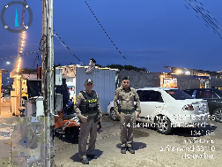

ลำดับ | การปฏิบัติงาน/โครงการ/กิจกรรม | รายละเอียด | ระยะเวลาการดำเนินการ | หน่วยงานรับผิดชอบ | ภาพกิจกรรม
44 | จุดตรวจ เพื่อสกัดกั้นการลักลอบลำเลียงยาเสพติดและป้องกันปราบปรามอาชญากรรม | จุดตรวจ เพื่อสกัดกั้นการลักลอบลำเลียงยาเสพติดและป้องกันปราบปรามอาชญากรรม ตามคำสั่งที่ 0018(ศอ.ปส.ภ.จว.ศรีสะเกษ)/144  ลงวันที่ 31 มีนาคม 2569  เวลา 03.00น. ถึง 06.00น.  สภ.กันทรลักษ์ ตั้งจุดตรวจ จุดสกัด ณ แยกการช่าง ม.6 ต.กระแชง อ.กันทรลักษ์ จ.ศรีสะเกษ พ.ต.ต.จำรัส ยอดจิต​ สวป.สภ.กันทรลักษ์ เป็นผู้ควบคุม ร.ต.อ.อุทิศ อยู่ยัง รอง สวป.สภ.กันทรลักษ์  เป็นหัวหน้าชุดปฏิบัติการ  ก่อนปฏิบัติหน้าที่ หัวหน้าชุดปฏิบัติการได้ประชุม ชี้แจงภารกิจ ข้อกฎหมาย อำนาจหน้าที่ของเจ้าหน้าที่ฯ และให้ตั้งจุดตรวจ ด้วยความ เข้มแข็ง อดทน ปฏิบัติต่อประชาชนด้วยกริยาวาจาที่สุภาพ เรียบร้อย  กำลังปฎิบัติ ประกอบด้วย  - เจ้าหน้าที่ตำรวจ 10 นาย  รวม 10 นาย  ผลการปฎิบัติ  - ตรวจรถยนต์จำนวน 20 คัน  - ตรวจรถจักรยานยนต์จำนวน 10 คัน  - ตรวจปัสสาวะจำนวน - ราย  -ไม่พบการกระทำความผิดแต่อย่างใด เหตุการณ์ทั่วไปปกติ | 17 พ.ค.69 | งานป้องกันปราบปราม | 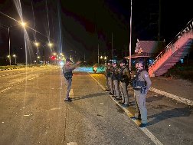  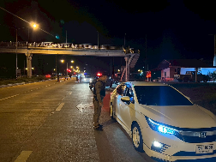  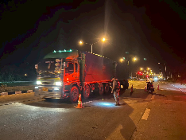

ลำดับ | การปฏิบัติงาน/โครงการ/กิจกรรม | รายละเอียด | ระยะเวลาการดำเนินการ | หน่วยงานรับผิดชอบ | ภาพกิจกรรม
45 | ป้องกันปราบปรามอาชญากรรม | เวลา 18.00 น.  ร.ต.อ.ทรงศักดิ์ เงาทอง  รอง สวป.สภ.กันทรลักษ์  (ร้อยเวร 2-0) พร้อมด้วย  สายตรวจรถยนต์ ตรวจยึดรถไม่ติดแผ่นป้ายทะเบียน 1 คัน | 17 พ.ค.69 | งานป้องกันปราบปราม | 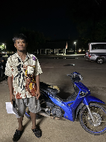  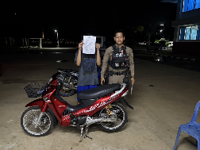

ลำดับ | การปฏิบัติงาน/โครงการ/กิจกรรม | รายละเอียด | ระยะเวลาการดำเนินการ | หน่วยงานรับผิดชอบ | ภาพกิจกรรม
46 | ป้องกันปราบปรามอาชญากรรม | สายฟ้า 42 รับผิดชอบเขตตรวจที่ 1 ว.4 ร้านทองห้าดาว ,ร้านทองศิริเมืองทอง ,ร้านทองรัตนพันธ์ ,ร้านทองเยาวราชกรุงเทพ , เทสโก้โลตัส เพื่อป้องกันเหตุ | 18 พ.ค.69 | งานป้องกันปราบปราม | 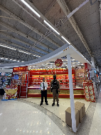  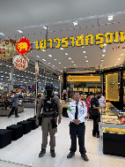

ลำดับ | การปฏิบัติงาน/โครงการ/กิจกรรม | รายละเอียด | ระยะเวลาการดำเนินการ | หน่วยงานรับผิดชอบ | ภาพกิจกรรม
47 | ป้องกันปราบปรามอาชญากรรม | เวลา 11.00 น.  พ.ต.อ.ศรุต จันทร์เกษ ผกก.สภ.กันทรลักษ์  พร้อม พ.ต.ต.จำรัส ยอดจิต สวป.สภ.กันทรลักษ์ ได้ตรวจเยี่ยมจุดตรวจจุดสกัดกั้นการลักลอบลำเลียงยาเสพติด  ณ แยกการช่าง ถนนหมายเลข24 โชคชัย-เดชอุดม ต.กระแชง อ.กันทรลักษ์ จ.ศรีสะเกษ  โดยมี ร.ต.อ.สุชาญ ประดับศรี รอง สวป.สภ.กันทรลักษ์ เป็นหัวหน้าชุดปฏิบัติการ  เหตุการณ์ทั่วไปปกติ | 19 พ.ค.69 | งานป้องกันปราบปราม | 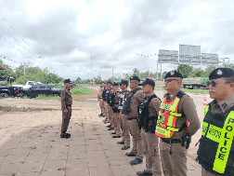  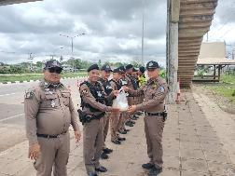  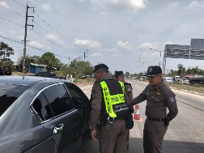

ลำดับ | การปฏิบัติงาน/โครงการ/กิจกรรม | รายละเอียด | ระยะเวลาการดำเนินการ | หน่วยงานรับผิดชอบ | ภาพกิจกรรม
48 | ป้องกันปราบปรามอาชญากรรม | เวลา 01.50 น.  ร.ต.อ.ทรงศักดิ์ เงาทอง ร้อยเวร 20 พร้อมสายตรวจรถยนต์ พบราษฎร ตำบลเขตบึงมะลู รถเ จักรยานยนต์ เสียระหว่างทาง กล.20 รถยนต์ จึงได้เข้าช่วยหลือ ตากับยายพร้อมหลาน 2 คน นำส่งบ้านกอก ตำบล กระแชง อำเภอกันทรลักษ์ จังหวัดศรีสะเกษ กลับบ้านโดยสวัสดิภาพ ขณะปฏิบัติหน้าที่เหตุการณ์ทั่วไปปกติ | 20 พ.ค.69 | งานป้องกันปราบปราม | 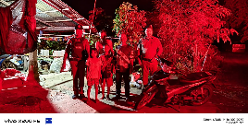  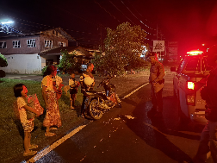  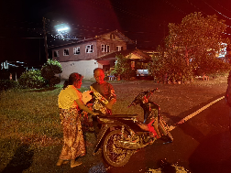

ลำดับ | การปฏิบัติงาน/โครงการ/กิจกรรม | รายละเอียด | ระยะเวลาการดำเนินการ | หน่วยงานรับผิดชอบ | ภาพกิจกรรม
49 | ป้องกันปราบปรามอาชญากรรม | เวลาประมาณ 02.50 น.  สายตรวจตำบลเวียงเหนือ ได้รับแจ้งจากคิว63 เหตุ191 รับแจ้งมีชายนำกุญแจรถจักรยานยนต์ไป บริเวณถนนบ้านนาตาล ม.7 ต.เวียงเหนือฯ สายตรวจเวียงเหนือออกตรวจสอบพบผู้แจ้ง แจ้งว่ามีผู้ชายไม่รู้จักกันได้เอากุญแจรถไป สายตรวจเวียงเหนือได้ประสานชายคนดังกล่าวให้นำมาคืน และสามารถพูดคุยตกลงกันได้ไม่ติดใจเอาความ  รายงานเหตุการณ์ทั่วไปปกติ | 20 พ.ค.69 | งานป้องกันปราบปราม | 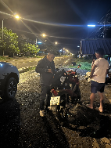  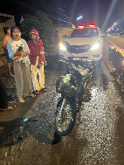

ลำดับ | การปฏิบัติงาน/โครงการ/กิจกรรม | รายละเอียด | ระยะเวลาการดำเนินการ | หน่วยงานรับผิดชอบ | ภาพกิจกรรม
50 | ป้องกันปราบปรามอาชญากรรม | เวลา 09.00 น.  พ.ต.อ.ศรุต จันทร์เกษ ผกก.สภ.กันทรลักษ์  พ.ต.ท.เจษฎา รัตนา รอง ผกก.ป. สภ.กันทรลักษ์ มอบหมายให้  พ.ต.ท.หญิง ชวนฝัน ศรีสุข สวป.(ชส.) สภ.กันทรลักษ์ พร้อมชุดชุมชนและมวลชนสัมพันธ์ สภ.กันทรลักษ์  เข้าร่วมกิจกรรมโครงการ อำเภอยิ้ม เคลื่อนที่ ของอำเภอกันทรลักษ์ ณ วัดบ้านน้ำเย็น ม.5 ต.เมือง อ.กันทรลักษ์ จ.ศรีสะเกษ  โดยมี จ.อ.สมควร สิงห์คำ นายอำเภอกันทรลักษ์ เป็นประธาน แบะหัวหน้าส่วนราชการ และประชาชนในพื้นที่ ร่วมกิจกรรม | 20 พ.ค.69 | งานป้องกันปราบปราม | 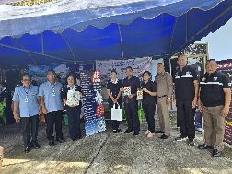  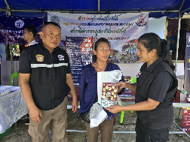

ลำดับ | การปฏิบัติงาน/โครงการ/กิจกรรม | รายละเอียด | ระยะเวลาการดำเนินการ | หน่วยงานรับผิดชอบ | ภาพกิจกรรม
51 | ป้องกันปราบปรามอาชญากรรม | เวลา 09.00 น. สายตรวจตำบลขนุนและสายตรวจตำบลสังเม็กได้รับแจ้งจากผู้ใหญ่บ้านคงคาหมู่10 ต.ขนุนฯว่ามีลูกวัดมีพฤติการณ์ยุ่งเกี่ยวกับยาเสพติด(ยาบ้า)ขนุน1.2 พร้อมด้วยลูกข่ายจึงเดินทางไปตรวจที่เกิดเหตุตามที่ได้รับบริเวณกุฏิภายในวัดหนองคงคาจึงแจ้งผู้นำและเจ้าอาวาสตรวจในตรวจสอบบนกุฏิบน(ยาบ้า)จำนวน 8เม็ดห่อไว้ในกระดาษฟอยล์จึงได้ควบคุมตัวพระรูปดังกล่าวตรวจหาสารเสตติดในร่างกายพบผลเป็นบวกจึงได้ควบคุมตัวส่งพงส.ดำเนินคดีต่อไป | 20 พ.ค.69 | งานป้องกันปราบปราม | 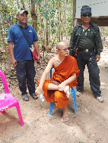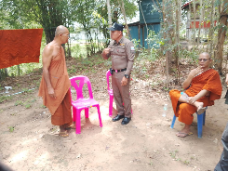  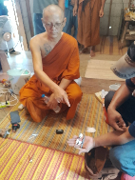

ลำดับ | การปฏิบัติงาน/โครงการ/กิจกรรม | รายละเอียด | ระยะเวลาการดำเนินการ | หน่วยงานรับผิดชอบ | ภาพกิจกรรม
52 | ป้องกันปราบปรามอาชญากรรม | ตามบันทึก ภ.จว.ศรีสะเกษ ที่ 0018(ศก)16/2757 ลง 12 พ.ค.2569 เรือง ตรวจสอบข้อเท็จจริง กรณีนายณัฐพงษ์ นามวงศ์ ร้องเรืยน นั้น.-  วันนี้(21 พ.ค.2569) เวลาประมาณ 09.30 น. สายตรวจตำบลสังเม็ก ได้พร้อมกับ ผู้นำชุมชน ได้เดินทางมาไกล่เกลี่ยข้อพิพาทคู่กรณี ณ ที่ทำการ ผญ.ม.18 ต.สังเม็กฯโดยคู่กรณีตกลงกันได้ ว่า  - เป็นปัญหาในครอบครัว  - ไม่มีประโยชน์ต่อสาธารณะ  - เป็นเหตุเข้าใจผิดระหว่างพี่ชาย/น้องสาว  เห็นควรยุติเรื่อง จึงให้คู่กรณีทั้งสองฝ่าย ลงบันทึกไว้ต่อหน้าพยาน | 21 พ.ค.69 | งานป้องกันปราบปราม | 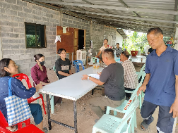  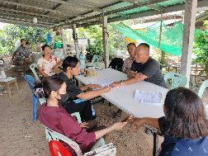

ลำดับ | การปฏิบัติงาน/โครงการ/กิจกรรม | รายละเอียด | ระยะเวลาการดำเนินการ | หน่วยงานรับผิดชอบ | ภาพกิจกรรม
53 | ป้องกันปราบปรามอาชญากรรม | เวลา 12.09 น.  ร.ต.อ.เกรียงศักดิ์ พรหมรินทร์รอง สวป. สภ.กันทรลักษ์  ปฏิบัติหน้าที่ร้อยเวรป้องกันปราบปราม (ร้อยเวร 2-0)  พร้อมสายตรวจรถยนต์ รถจักรยานยนต์เขต 1 2 3 แจ้งปิดเหตุ191  เหตุจิตเวชอาละวาด สายฟ้าตรวจสอบแล้วผู้ก่อเหตุเป็นหญิงอายุประมาณ60ปี อาละวาดตอนนี้ได้ควบคุมตัวและได้แจ้งกู้ชีพมารับตัวแล้ว | 21 พ.ค.69 | งานป้องกันปราบปราม | 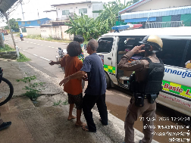  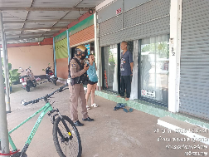

ลำดับ | การปฏิบัติงาน/โครงการ/กิจกรรม | รายละเอียด | ระยะเวลาการดำเนินการ | หน่วยงานรับผิดชอบ | ภาพกิจกรรม
54 | ประชุมปล่อยแถวสายตรวจ | ผลัดเวลา 08.00-16.00 น.  พ.ต.ท.เจษฎา รัตนา รอง ผกก.ป.สภ.กันทรลักษ์ พ.ต.ต.จำรัส ยอดจิต  สวป.กันทรลักษ์ ปล่อยแถว โดยมี  ร.ต.อ.อุทิศ อยู่ยัง รอง สวป.สภ.กันทรลักษ์ ปฏิบัติหน้าที่ร้อยเวรป้องกันปราบปราบ(ร้อยเวร20) สายตรวจรถยนต์ , สายรถจักรยานยนต์ ตรวจความพร้อมจากนั้นได้ประชุมชี้แจงข้อราชการข้อสั่งการจากผู้บังคับบัญชาและมอบหมายภารกิจก่อนออกปฏิบัติหน้าที่ดังนี้  1.) ยกระดับการให้บริการประชาชน ระหว่างปฏิบัติหน้าที่พบปะประชาชนตามโครงการ stop walk and talk ให้ปรากฎกายในที่ชุมนุมชนตามห้วงเวลาและมีการปรับแผนการตรวจให้สัมพันธ์กับสถานภาพอาชญากรรม เช่น ที่ว่าการอำเภอ,โรงเรียน,ไปรษณีย์,ตลาดสดและสถานที่มีประชาชนอยู่รวมกันเป็นจำนวนมาก  2.)ให้ใช้ยุทธวิธีตำรวจในการปฏิบัติหน้าที่ยึดกฎหมายเป็นหลักสังเกตตรวจค้นบุคคล ยานพาหนะ ตรวจตราที่ล่อแหลมต่อการเกิดอาชญากรรมและเหตุเกี่ยวกับทรัพย์ เช่น ร้านสะดวกซื้อ(7-อิเลฟเว่น),ตู้เอทีเอ็ม,หมู่บ้านจัดสรร,โรงแรม,รีสอร์ท,คาราโอเกะ ฯลฯ  3.)ให้ออกตรวจตามแผนการตรวจพร้อมให้บริการประชาชนในทุกรูปแบบโดยไม่จำกัดเวลา เน้นการแต่งกายให้ถูกระเบียบ ใช้กิริยาวาจาที่สุภาพนุ่มนวล ไม่รังแก ข่มเหงดูถูก เหยียดหยามประชาชน  - หากมีปัญหาในการปฏิบัติให้รีบรายงานร้อยเวรทราบ เพื่อจะได้พิจารณาหาทางแก้ไขต่อไป  - จากนั้นจึงตรวจห้องควบคุม มีผู้ต้องหาในห้องควบคุม 1 คน  รายงานเหตุการณ์ทั่วไปปกติ | 22 พ.ค.69 | งานป้องกันปราบปราม | 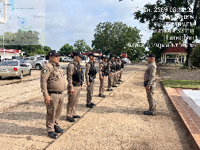  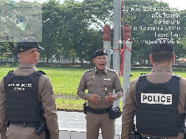  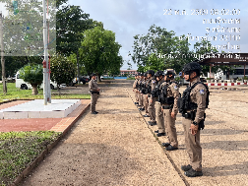  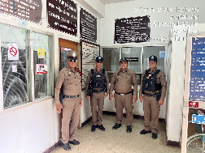

ลำดับ | การปฏิบัติงาน/โครงการ/กิจกรรม | รายละเอียด | ระยะเวลาการดำเนินการ | หน่วยงานรับผิดชอบ | ภาพกิจกรรม
55 | ป้องกันปราบปรามอาชญากรรม | ได้รับแจ้งจากศูนย์วิทยุ เหตุ 191 มีคนนอน บริเวณหน้าเซเว่น บขส ตรวจสอบแล้ว ทีอาการมึนเมาแล้วรถน้ำมันหมด แจ้งปิดเหตุ | 22 พ.ค.69 | งานป้องกันปราบปราม | 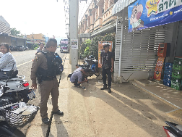
56 | ป้องกันปราบปรามอาชญากรรม | เแต่เวลา 08.00 น.  พ.ต.ท.จำรัส ยอดจิตร สวป.สภ.กันทรลักษ์  ร.ต.ต.สาคร พิมาทัย รอง สวป.สภ.กันทรลักษ์ (กล.6-0)  พร้อมสายตรวจจราจร. ว.20 ตรวจยึดรถจักรยานยนต์ ในข้อหา  -เปลี่ยนแปลงสภาพรถให้ผิดไปจากที่จดทะเบียนไว้  -ใช้รถไม่ติดแผ่นป้ายทะเบียน  - ใช้รถไม่มีสำเนาเอกสาร คู่มือรถแสดง ขณะเรียกตรวจ  -อุปกรณ์ส่วนควบไม่ครบถ้วน  ตามมาตรการป้องกันการแข่งรถในทาง จำนวน 3 คัน  นำส่งร้อยเวรสอบสวนเพื่อดำเนินการต่อไป | 23 พ.ค.69 | งานป้องกันปราบปราม | 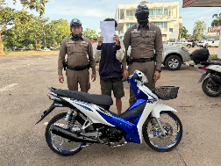  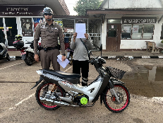

ลำดับ | การปฏิบัติงาน/โครงการ/กิจกรรม | รายละเอียด | ระยะเวลาการดำเนินการ | หน่วยงานรับผิดชอบ | ภาพกิจกรรม
57 | ป้องกันปราบปรามอาชญากรรม | เวลา 17.00 น. พ.ต.ท เจษฎา รัตนา  รอง ผกก.ป สภ.กันทรลักษ์ พ.ต.ต จำรัส ยอดจิต สวป. สภ.กันทรลักษ์  สายตรวจตำบลจานใหญ่,ตระกาจ อำนวยความสะดวกการจราจร,รักษาความปลอดภัยและร่วมพิธีเปิด งานม่วนซิ่นอิสาน"คืนรอยยิ้มสู่ชายแดน สดุดีทหารกล้าผู้ปกป้องแผ่นดินไทย" โดยมีนายวิชิต ไตรสรณะกุล นายก อบจ.ศรีสะเกษ มาเป็นประธานในพิธีเปิด ณ.รร.จานทองกวาว วิทยา บ้านจาน หมู่1 ต.จานใหญ่ อ.กันทรลักษ์  เหตุการณ์ทั่วไปปกติ | 23 พ.ค.69 | งานป้องกันปราบปราม | 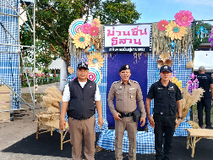  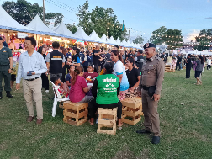  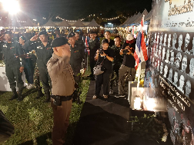

ลำดับ | การปฏิบัติงาน/โครงการ/กิจกรรม | รายละเอียด | ระยะเวลาการดำเนินการ | หน่วยงานรับผิดชอบ | ภาพกิจกรรม
58 | ป้องกันปราบปรามอาชญากรรม | จุดตรวจ เพื่อสกัดกั้นการลักลอบลำเลียงยาเสพติดและป้องกันปราบปรามอาชญากรรม ตามคำสั่งที่ 0018(ศอ.ปส.ภ.จว.ศรีสะเกษ)/146  ลงวันที่ 24 เม.ย 2569  ผู้อนุมัติจุดตรวจ ผบช.ภ.3  เวลา 21.00 น. ถึง 24.00 น.  สภ.กันทรลักษ์ ตั้งจุดตรวจ จุดสกัด ณ แยกการช่าง ม.6 ต.กระแชง อ.กันทรลักษ์ จ.ศรีสะเกษ - พ.ต.ต.จำรัส ยอดจิต สวป.สภ.กันทรลักษ์ เป็นผู้ควบคุม  - ร.ต.อ.ภาณุ อุ่นใจ รอง สว.จร. สภ.กันทรลักษ์ เป็นหัวหน้าชุดปฏิบัติการ  ก่อนปฏิบัติหน้าที่ หัวหน้าชุดปฏิบัติการได้ประชุม ชี้แจงภารกิจ ข้อกฎหมาย อำนาจหน้าที่ของเจ้าหน้าที่ฯ และให้ตั้งจุดตรวจ ด้วยความ เข้มแข็ง อดทน ปฏิบัติต่อประชาชนด้วยกริยาวาจาที่สุภาพ เรียบร้อย  กำลังปฎิบัติ ประกอบด้วย  - เจ้าหน้าที่ตำรวจ 12 นาย รวม 12 นาย  ผลการปฎิบัติ  - ตรวจรถยนต์จำนวน 42 คัน  - ตรวจรถจักรยานยนต์จำนวน 16 คัน  - ตรวจปัสาวะจำนวน - ราย  -ไม่พบการกระทำความผิด  เหตุการณ์ทั่วไปปกติ | 23 พ.ค.69 | งานป้องกันปราบปราม | 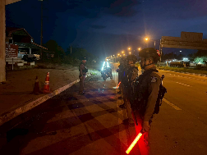  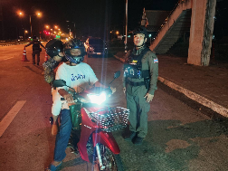  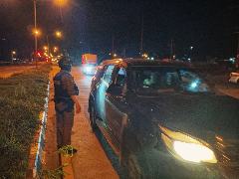

ลำดับ | การปฏิบัติงาน/โครงการ/กิจกรรม | รายละเอียด | ระยะเวลาการดำเนินการ | หน่วยงานรับผิดชอบ | ภาพกิจกรรม
59 | ป้องกันปราบปรามอาชญากรรม | เวลา​ 00.25 น. ร.ต.อ.อุทิศ อยู่ยัง รอง สว(ป.)ฯ ปฎิบัติหน้าที่ร้อยเวรป้องกันปราบปราม(ร้อยเวร 2-0) พร้อมด้วย ชุดปฎิบัติการสายตรวจรถยนต์ ,สายตรวจรถจักรยานยนต์ ว.4 ศูนย์การค้ามาทวี  เหตุการณ์ทั่วไปปกติ | 24 พ.ค.69 | งานป้องกันปราบปราม | 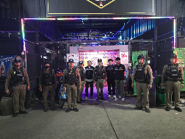

ลำดับ | การปฏิบัติงาน/โครงการ/กิจกรรม | รายละเอียด | ระยะเวลาการดำเนินการ | หน่วยงานรับผิดชอบ | ภาพกิจกรรม
60 | ป้องกันปราบปรามอาชญากรรม | เวลา 18.00 น. สายตรวจตำบลจานใหญ่,ตระกาจ อำนวยความสะดวกการจราจร,รักษาความปลอดภัย งานม่วนซิ่นอิสาน"คืนรอยยิ้มสู่ชายแดน สดุดีทหารกล้าผู้ปกป้องแผ่นดินไทย" ณ.รร.จานทองกวาว วิทยา บ้านจาน หมู่1 ต.จานใหญ่ อ.กันทรลักษ์ จะ.ศรีสะเกษ  23.00น.ปิดการแสดง  เหตุการณ์ทั่วไปปกติ | 24 พ.ค.69 | งานป้องกันปราบปราม | 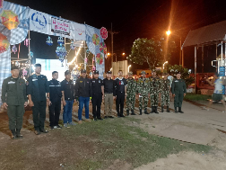  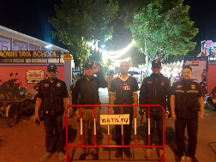  

ลำดับ | การปฏิบัติงาน/โครงการ/กิจกรรม | รายละเอียด | ระยะเวลาการดำเนินการ | หน่วยงานรับผิดชอบ | ภาพกิจกรรม
61 | ป้องกันปราบปรามอาชญากรรม | วลา13.30น.  สายตรวจตำบลจานใหญ่ เข้าระงับเหตุจิตเวชอาละวาด บ้านซาโพธ์ หมู่5 ต.จานใหญ่ ถึงที่เกิดเหตุพบนาย จักรกฤษ ศรีพันธ์ อายุ37ปี มีอาการป่วยทางจิตเนื่องจากเสพยา จึงใด้ควบคุมตัวให้สงบสติอารมย์ นำตัวส่ง รพ.กันทรลักษ์ เพื่อทำการบำบัดรักษาต่อไป  เหตุการณ์ปกติ | 25 พ.ค.69 | งานป้องกันปราบปราม | 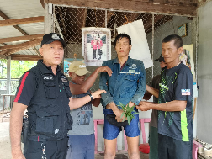  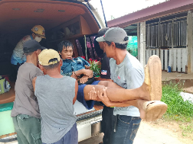

ลำดับ | การปฏิบัติงาน/โครงการ/กิจกรรม | รายละเอียด | ระยะเวลาการดำเนินการ | หน่วยงานรับผิดชอบ | ภาพกิจกรรม
62 | ป้องกันปราบปรามอาชญากรรม | เวลาประมาณ 17.50 น. รับแจ้งจาก Q63 เหตุ 191 ทะเลาะวิวาทบริเวณบ้านสว่าง ม.11 ต.น้ำอ้อมฯ  ร้อยเวร 2-0 รถยนต์ สายฟ้า ว.4 ตรวจสอบเหตุดังกล่าว พบเป็นเหตุสามีภรรยาทะเลาะ ว.24 นี้ ตกลงกันได้แจ้งให้พักผ่อน แจ้งปิดเหตุ | 25 พ.ค.69 | ป้องกันปราบปราม | 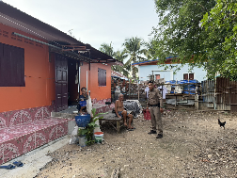  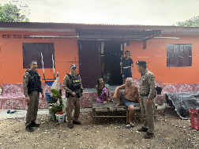

ลำดับ | การปฏิบัติงาน/โครงการ/กิจกรรม | รายละเอียด | ระยะเวลาการดำเนินการ | หน่วยงานรับผิดชอบ | ภาพกิจกรรม
63 | ป้องกันปราบปรามอาชญากรรม | เวลาประมาณ 09.30 น. สายตรวจสังเม็ก ว 20 รถจักรยานยนต์ ไม่ติดแผ่นป้ายทะเบียน จำนวน 1 คัน นำส่ง พงส. ดำเนินการตามกฎหมาย | 26 พ.ค.69 | งานป้องกันปราบปราม | 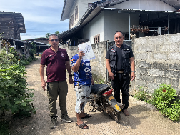  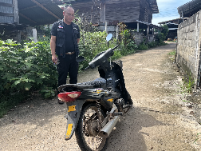

ลำดับ | การปฏิบัติงาน/โครงการ/กิจกรรม | รายละเอียด | ระยะเวลาการดำเนินการ | หน่วยงานรับผิดชอบ | ภาพกิจกรรม
64 | ป้องกันปราบปรามอาชญากรรม | ส.ต.อ.พัฒนพงษ์ มาภักดี ผบ.หมู่(ป.)ฯ  ปฏิบัติหน้าที่สายตรวจจักรยานยนต์ชุด 04 แต่เวลา 08.00-16.00 น.  นามเรียกขานสายฟ้า 41  รับผิดชอบพื้นที่เขตตรวจที่3  ออกตรวจพื้นที่รับผิดชอบ  รายงานเหตุการณ์ทั่วไปปกติ | 26 พ.ค.69 | งานป้องกันปราบปราม | 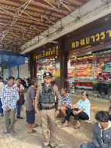  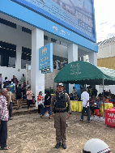

ลำดับ | การปฏิบัติงาน/โครงการ/กิจกรรม | รายละเอียด | ระยะเวลาการดำเนินการ | หน่วยงานรับผิดชอบ | ภาพกิจกรรม
65 | ป้องกันปราบปรามอาชญากรรม | เวลา 02.05 น. ได้รับแจ้งเหตุ 191 จาก ศูนย์วิทยุสภ.กันทรลักษ์ ว่ามีเหตุทะเลาะวิวาท หลังน้ำเย็นรีสอร์ท สายตรวจรถจักรยานยนต์ จึงเข้าตรวจสอบเป็นเหตุทะเลาะระหว่างสามีภรรยา แจ้งให้ตกลงกัน แยกย้ายกันพักผ่อน จึงปิดเหตุ ว.24 นี้ | 27 พ.ค.69 | งานป้องกันปราบปราม | 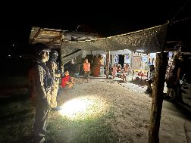  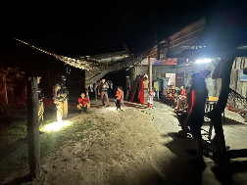

ลำดับ | การปฏิบัติงาน/โครงการ/กิจกรรม | รายละเอียด | ระยะเวลาการดำเนินการ | หน่วยงานรับผิดชอบ | ภาพกิจกรรม
66 | จุดตรวจ เพื่อสกัดกั้นการลักลอบลำเลียงยาเสพติดและป้องกันปราบปรามอาชญากรรม | จุดตรวจ เพื่อสกัดกั้นการลักลอบลำเลียงยาเสพติดและป้องกันปราบปรามอาชญากรรม ตามคำสั่งที่ 0018(ศอ.ปส.ภ.จว.ศรีสะเกษ)/175  ลงเดือนเมษายน 2569  ผู้อนุมัติจุดตรวจ  ผบช.ภ.3  วันนี้ ( 27พ.ค.2569)  เวลา 06.00 น. ถึง 09.00น.  สภ.กันทรลักษ์ ตั้งจุดตรวจ จุดสกัด ณ แยกการช่าง ม.6 ต.กระแชง อ.กันทรลักษ์ จ.ศรีสะเกษ  ภายใต้การอำนวยการของ พล.ต.ต.ศุภชัย ศักรินพานิชกุล ผบก.ภ.จว.ศรีสะเกษ ,  พ.ต.อ.ศรุต จันทร์เกษ ผกก.สภ.กันทรลักษ์ ,  พ.ต.ท.เจษฎา รัตนา  รอง ผกก.ป.สภ.กันทรลักษ์ สั่งการให้  - พ.ต.ต.จำรัส ยอดจิต สวป.สภ.กันทรลักษ์ เป็นผู้ควบคุม  - ร.ต.อ.สมบัติ อ่างศิลป์  รอง สวป. สภ.กันทรลักษ์  เป็นหัวหน้าชุดปฏิบัติการ  - ร.ต.ท.สุวรรณ อุดมพันธ์  รอง สว.(ป.) สภ.กันทรลักษ์  เป็นรองหัวหน้าชุดปฏิบัติการ  ก่อนปฏิบัติหน้าที่ หัวหน้าชุดปฏิบัติการได้ประชุม ชี้แจงภารกิจ ข้อกฎหมาย อำนาจหน้าที่ของเจ้าหน้าที่ฯ และให้ตั้งจุดตรวจ ด้วยความ เข้มแข็ง อดทน ปฏิบัติต่อประชาชนด้วยกริยาวาจาที่สุภาพ เรียบร้อย  กำลังปฎิบัติ ประกอบด้วย  - เจ้าหน้าที่ตำรวจ 12 นาย  รวม 12 นาย  ผลการปฎิบัติ  - ตรวจรถยนต์จำนวน 18 คัน  - ตรวจรถจักรยานยนต์จำนวน 7คัน  - ตรวจปัสาวะจำนวน 3ราย  -ไม่พบการกระทำความผิดแต่อย่างใด | 27 พ.ค.69 | งานป้องกันปราบปราม | 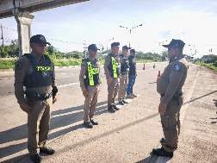  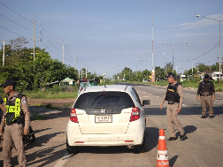  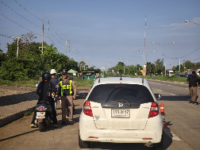  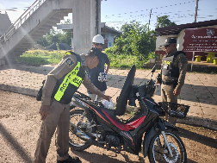  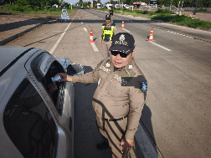

ลำดับ | การปฏิบัติงาน/โครงการ/กิจกรรม | รายละเอียด | ระยะเวลาการดำเนินการ | หน่วยงานรับผิดชอบ | ภาพกิจกรรม
67 | ป้องกันปราบปรามอาชญากรรม | เวลา 18.20 น.  ร.ต.อ.เกรียงศักดิ์ พรหมรินทร์  รอง สวป.สภ.กันทรลักษ์ ปฏิบัติหน้าที่ ร้อยเวร 20 สายตรวจรถยนต์ สายตรวจรถจักรยานยนต์  ได้จับกุมผู้ต้องหา ดังนี้  1.นายพิชิต จันทกาญจน์ อายุ 32 ปี เลขประจำตัวประชาชน 1909800817514 บ้านเลขที่ 950 หมู่ 5 ต.พังลา อ.สะเดา จ.สงขลา พร้อมด้วยของกลาง/เอกสารและหลักฐานที่เกี่ยวข้อง  1.บันทึกการตรวจปัสสาวะตัวอย่างเบื้องต้นของผู้ต้องหา จำนวน 1 ชุด  2.ใบรับรองผลการตรวจปัสสาวะของโรงพยาบาลกันทรลักษ์ ของผู้ต้องหา จำนวน 1 ชุด(พบสารเมทแอมเฟตามีน)  3.น้ำปัสสาวะของผู้ต้องหา จำนวน 1 ขวด โดยต้องหากระทำความผิดฐาน  1.เสพยาเสพติดให้โทษประเภท1 (เมทแอมเฟตามีนหรือยาบ้า) โดยผิดกฎหมาย  2.เป็นผู้ขับขี่รถจักรยานยนต์โดยรู้อยู่แล้วว่าในร่างกายมีสารเสพติดให้โทษประเภท 1 (ยาบ้าหรือเมทแอมเฟตามีน) โดยผิดกฎหมาย ถ.กันทรลักษ์-เขาพระวิหาร ม.2 ต.หนองหญ้าลาด อ.กันทรลักษ์ จ.ศรีสะเกษ | 27 พ.ค.69 | งานป้องกันปราบปราม | 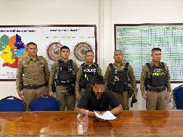  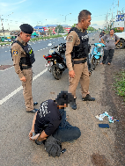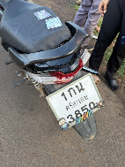

ลำดับ | การปฏิบัติงาน/โครงการ/กิจกรรม | รายละเอียด | ระยะเวลาการดำเนินการ | หน่วยงานรับผิดชอบ | ภาพกิจกรรม
68 | ป้องกันปราบปรามอาชญากรรม | รายงานการตั้งจุดตรวจ  จุดตรวจ เพื่อสกัดกั้นการลักลอบลำเลียงยาเสพติดและป้องกันปราบปรามอาชญากรรม ตามคำสั่งที่ 0018(ศอ.ปส.ภ.จว.ศรีสะเกษ)/146  ลงวันที่ 21 เมษายน 2569  ผู้อนุมัติจุดตรวจ  ผบช.ภ.3  วันนี้ ( 28 พค. 2569)  เวลา09.00น.ถึง12.00 น.  สภ.กันทรลักษ์ ตั้งจุดตรวจ จุดสกัด ณ แยกการช่าง ม.6 ต.กระแชง อ.กันทรลักษ์ จ.ศรีสะเกษ  ภายใต้การอำนวยการของ พล.ต.ต.ศุภชัย ศักรินพานิชกุล ผบก.ภ.จว.ศรีสะเกษ  พ.ต.อ.ศรุต จันทร์เกษ ผกก.สภ.กันทรลักษ์ ,  พ.ต.ท.เจษฎา รัตนา  รอง ผกก.ป.สภ.กันทรลักษ์ สั่งการให้  - พ.ต.ต.จำรัส ยอดจิต​ สวป.สภ.กันทรลักษ์ เป็นผู้ควบคุม  - ร.ต.อ.สุชาญ ประดับศรี รอง สวป. สภ.กันทรลักษ์  เป็นหัวหน้าชุดปฏิบัติการ  ก่อนปฏิบัติหน้าที่ หัวหน้าชุดปฏิบัติการได้ประชุม ชี้แจงภารกิจ ข้อกฎหมาย อำนาจหน้าที่ของเจ้าหน้าที่ฯ และให้ตั้งจุดตรวจ ด้วยความ เข้มแข็ง อดทน ปฏิบัติต่อประชาชนด้วยกริยาวาจาที่สุภาพ เรียบร้อย  กำลังปฎิบัติ ประกอบด้วย  - เจ้าหน้าที่ตำรวจ 10 นาย  รวม 10 นาย  ผลการปฎิบัติ  - ตรวจรถยนต์จำนวน 26 คัน  - ตรวจรถจักรยานยนต์จำนวน 4 คัน  - ตรวจปัสาวะจำนวน 2 ราย  -ไม่พบการกระทำความผิดแต่อย่างใด เหตุการณ์ทั่วไปปกติ | 28 พ.ค.69 | งานป้องกันปราบปราม | 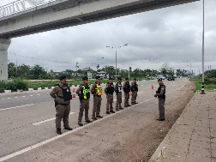  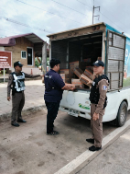  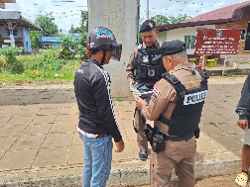  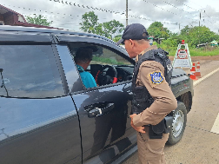

ลำดับ | การปฏิบัติงาน/โครงการ/กิจกรรม | รายละเอียด | ระยะเวลาการดำเนินการ | หน่วยงานรับผิดชอบ | ภาพกิจกรรม
69 | ป้องกันปราบปรามอาชญากรรม | เวลาประมาณ 00.45 น.  รับแจ้งจาก Q63 เหตุจิตเวชอาละวาดบริเวณร้านโจ๊ก แยกธนาคารกรุงไทย  ร้อยเวร 20 สายตรวจรถยนต์ สายฟ้า ว.4 ตรวจสอบเหตุดังกล่าว ควบคุมตัวนำส่ง รพ.กันทรลักษ์ แจ้งปิดเหตุ | 28 พ.ค.69 | งานป้องกันปราบปราม | 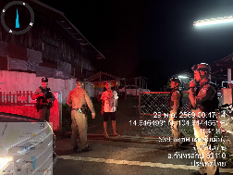  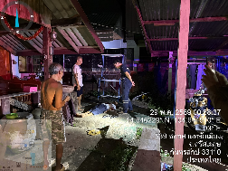  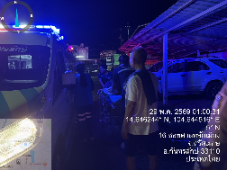

ลำดับ | การปฏิบัติงาน/โครงการ/กิจกรรม | รายละเอียด | ระยะเวลาการดำเนินการ | หน่วยงานรับผิดชอบ | ภาพกิจกรรม
70 | กิจกรรมจิตอาสาบำเพ็ญประโยชน์ | เวลา 08.30 น.  พ.ต.ท.หญิงชวนฝัน ศรีสุข สวป.(ชส.) สภ.กันทรลักษ์ ร.ต.อ.พิชานัต แก่นแก้ว รอง สวป.(ชส.)ฯ ร.ต.อ.วีรวัฒน์ พันธ์น้อย รอง สวป.ฯ ร.ต.อ.คำตา วะรงค์ รอง สว.จร.ฯ  พร้อมเจ้าหน้าที่จิตอาสา สภ.กันทรลักษ์ ร่วมกิจกรรมจิตอาสาบำเพ็ญประโยชน์และบำเพ็ญสาธารณกุศล เนื่องในวันคล้ายวันพระราชสมภพ สมเด็จพระนางเจ้ารำไพพรรณี พระบรมราชินี ในรัชกาลที่ 7 และเฉลิมพระเกียรติ เนื่องในโอกาสพระราชพิธีมหามงคลเฉลิมพระชนมพรรษา 4 รอบ สมเด็จพระนางเจ้าฯ พระบรมราชินี 3 มิถุนายน 2569 โดยมี จ่าเอกสมควร สิงห์คำ นายอำเภอกันทรลักษ์ เป็นประธาน ณ บริเวณหน้าที่ว่าการอำเภอกันทรลักษ์ จ.ศรีสะเกษ | 29 พ.ค.69 | งานป้องกันปราบปราม | 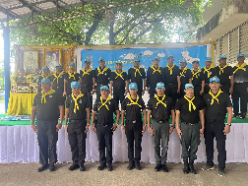  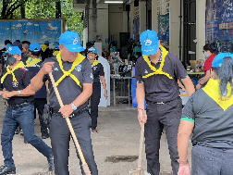

ลำดับ | การปฏิบัติงาน/โครงการ/กิจกรรม | รายละเอียด | ระยะเวลาการดำเนินการ | หน่วยงานรับผิดชอบ | ภาพกิจกรรม
71 | จุดตรวจ เพื่อสกัดกั้นการลักลอบลำเลียงยาเสพติดและป้องกันปราบปรามอาชญากรรม | รายงานการตั้งจุดตรวจ เพื่อสกัดกั้นการลักลอบลำเลียงยาเสพติดและป้องกันปราบปรามอาชญากรรม เวลา12.00 -15.00 น. สภ.กันทรลักษ์ ตั้งจุดตรวจ จุดสกัด ณ แยกการช่าง ม.6 ต.กระแชง อ.กันทรลักษ์ จ.ศรีสะเกษ  พ.ต.อ.ศรุต จันทร์เกษ ผกก.สภ.กันทรลักษ์ ,  พ.ต.ท.เจษฎา รัตนา  รอง ผกก.ป.สภ.กันทรลักษ์ สั่งการให้  พ.ต.ต.จำรัส ยอดจิต​ สวป.สภ.กันทรลักษ์ เป็นผู้ควบคุม และ ร.ต.อ.เรวัติ จิตติ รอง สวป. สภ.กันทรลักษ์เป็นหัวหน้าชุดปฏิบัติการ ก่อนปฏิบัติหน้าที่ หัวหน้าชุดปฏิบัติการได้ประชุม ชี้แจงภารกิจ ข้อกฎหมาย อำนาจหน้าที่ของเจ้าหน้าที่ฯ และให้ตั้งจุดตรวจ ด้วยความ เข้มแข็ง อดทน ปฏิบัติต่อประชาชนด้วยกริยาวาจาที่สุภาพ เรียบร้อย  กำลังปฎิบัติ ประกอบด้วย  - เจ้าหน้าที่ตำรวจ 12นาย  รวม 12 นาย  ผลการปฎิบัติ  - ตรวจรถยนต์จำนวน 45 คัน  - ตรวจรถจักรยานยนต์จำนวน 30 คัน  -ไม่พบการกระทำความผิดแต่อย่างใด เหตุการณ์ทั่วไปปกติ | 29 พ.ค.69 | งานป้องกันปราบปราม | 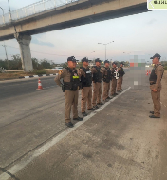  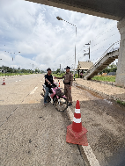  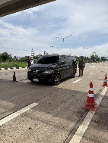
ลำดับ | การปฏิบัติงาน/โครงการ/กิจกรรม | รายละเอียด | ระยะเวลาการดำเนินการ | หน่วยงานรับผิดชอบ | ภาพกิจกรรม
72 | ป้องกันปราบปรามอาชญากรรม | เวลา 05.50 น.  ร.ต.อ.เกรียงศักดิ์ พรหมรินทร์ รอง สวป.สภ.กันทรลักษ์ ปฎิบัติหน้าที่ ร้อยเวรป้องกันปราบปราม(ร้อยเวร 2-0) พร้อมด้วย ชุดปฎิบัติการสายตรวจรถยนต์ สายฟ้า ว.4 เหตุผู้ป่วยจิตเวช นำส่ง ร.พ.เพื่อรักษาต่อไป  เหตุการณ์ทั่วไปปกติ | 30 พ.ค.69 | งานป้องกันปราบปราม | 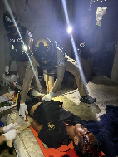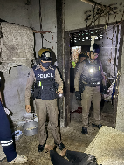
73 | ชุดปฏิบัติการตำบลยั่งยืน สายตรวจตำบล | เวลา 13.00-17.00 น.  พร้อมชุดปฏิบัติการตำบลยั่งยืน สภ.กันทรลักษ์  คณะ อสม. อพ.ปร. ชรบ. อส.ตร. หมู่บ้าน ทั้ง 3 หมู่  คณะกรรมการหมู่บ้าน คณะกรดำเนินกิจกรรมตามโครงการตำบลยั่งยืนฯ ดังนี้กิจกรรม CBTx การบำบัดโดยการมีส่วนร่วมของชุนชม  กิจกรรมตรวจปัสสาวะ ครั้งที่ 12  กิจกรรมพบแพทย์  กิจกรรม การป้องกันการกลับมาเสพซ้ำ  โดยได้รับความร่วมมือจากภาคีเครือข่าย คณะกรรมการหมู่บ้าน คณะกรรมการคุ้ม และชุมชนได้ร่วมใจกันจัดอาหาร เครื่องดื่ม ประกอบเองภายในชุมชน ให้กับผู้เข้าร่วมโครงการฯ และเจ้าหน้าที่ฯ เพื่อเป็นขวัญกำลังใจในการดำเนินกิจกรรมบำบัด | 29 พ.ค.69 | งานป้องกันปราบปราม |   
ลำดับ | การปฏิบัติงาน/โครงการ/กิจกรรม | รายละเอียด | ระยะเวลาการดำเนินการ | หน่วยงานรับผิดชอบ | ภาพกิจกรรม
74 | ประชาสัมพันธ์ การจำหน่ายเครื่องดื่มแอลกอฮอล์ ในวันที่31 พ.ค.2569 (วันวิสาขบูชา) | เวลา 09.30 น.  ร.ต.อ.อุทิศ อยู่ยัง รอง สวป.ฯ ปฏิบัติหน้าที่ร้อยเวรป้องกันปราบปราม(ร้อยเวร 2-0) พร้อมด้วย สายตรวจรถยนต์  - ว.4 ประชาสัมพันธ์งดจำหน่ายเครื่องดื่มแอลกอฮอล์ในวันวิสาขบูชา วันอาทิตย์ที่ 31 พ.ค.69  - สถานที่ร้านมะลิวัลย์ เขตเทศบาลเมืองกันทรลักษ์ อ.กันทรลักษ์ จ.ศรีสะเกษ | 30 พ.ค.69 | งานป้องกันปราบปราม | 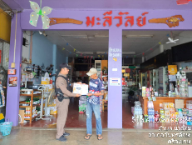  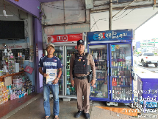
75 | ประชาสัมพันธ์ การจำหน่ายเครื่องดื่มแอลกอฮอล์ ในวันที่31 พ.ค.2569 (วันวิสาขบูชา) | ด.ต.อาทิตย์ พรมจันทร์ ผบ.หมู่(ป.)ฯ  จ.ส.ต.อภิสิทธิ์ โมคทิพย์ ผบ.หมู่(ป.)ฯ  ปฏิบัติหน้าที่สายตรวจจักรยานยนต์ชุด 02 แต่เวลา 08.00-16.00 น.  น. รับผิดชอบพื้นที่เขตตรวจที่ 2 นามเรียกขานสายฟ้า 22 ว.4 ประชาสัมพันธ์ การจำหน่ายเครื่องดื่มแอลกอฮอล์ ในวันที่31 พ.ค.2569 (วันวิสาขบูชา) ในเขตรับผิดชอบ เหตุการณ์ทั่วไปปกติ | 30 พ.ค.69 | งานป้องกันปราบปราม | 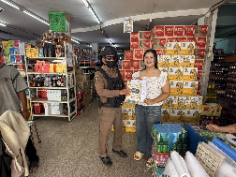

ลำดับ | การปฏิบัติงาน/โครงการ/กิจกรรม | รายละเอียด | ระยะเวลาการดำเนินการ | หน่วยงานรับผิดชอบ | ภาพกิจกรรม
76 | ตรวจสอบเหตุจมน้ำเสียชีวิต | เวลา 17.35.น. สายตรวจตำบลขนุนได้รับแจ้งทาง13จากกำนันต.ขนุนว่ามีเหตุคนโจมน้ำเสียชีวิตที่หนองกระหวันหมู่ที่9 ข้างอบต.ตำบลขนุนฯพอรับแจ้งจึงเดินทางไปที่เกิดเหตุพอไปถึงได้สอบถามคนที่มาด้วยกันที่อูย่ในเหตุการณ์ทราบว่ามาใส่มองหาปลาแต่ตอนเช้าและมึการดื่มสุราขณะหาปลาลงไปกู้มองในน้ำได้มีอาการหมดสติหรือตระคิวและได้จมน้ำและพวกที่ได้ไปด้วยกันจึงได้เอาศพขึ้นมาทำการปั้มหัวใจปรากฏว่าเสียชีวิตตอนจมน้ำแล้วสอบถามไม่มีโรดประจำตัวร่างกายแข็งแรงดีจึงได้แจ้วกล.30และแพทย์เวรให้ทราบมาตรวจสอบชันสูตรศพสอบถามญาติไม่ติดใจการเสียชีวิตจึงได้มอบศพให้ญาติไปจัดการตามปรเพณีต่อไปแจ้ง ว. 14  รายงานเหตุการณ์ปกติ | 31 พ.ค.69 | งานป้องกันปราบปราม | 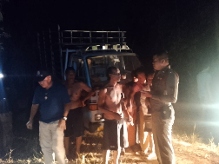  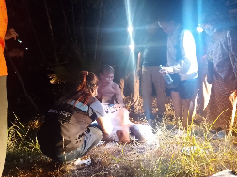

ลำดับ | การปฏิบัติงาน/โครงการ/กิจกรรม | รายละเอียด | ระยะเวลาการดำเนินการ | หน่วยงานรับผิดชอบ | ภาพกิจกรรม
77 | ป้องกันปราบปรามอาชญากรรม | เวลา 16.00-00.00น.  ร.ต.อ.ภาณุ อุ่นใจ รอง สว.จร.สภ.กันทรลักษ์ ปฎิบัติหน้าที่ ร้อยเวรป้องกันปราบปราม(ร้อยเวร 2-0) พร้อมด้วย ชุดปฎิบัติการสายตรวจรถยนต์ ว.4 พื้นที่รับผิดชอบ เพื่อป้องกันเหตุต่างๆ ดังนี้  - โรง. ร้านสะดวกซื้อ  - เขต Safety Zone  - สถาที่ตั้งพระบรมฉายาลักษณ์  - พบปะประชาชนตามโครงการ Stop walk and talk | 31 พ.ค.69 | งานป้องกันปราบปราม | 